Единая государственная информационная система социального обеспечения (ЕГИССО)

Руководство пользователя кабинета поставщика информации

на 102 листах

Москва 2018

Содержание
1 Введение 4
1.1 Область применения 4
1.2 Уровень подготовки пользователя 4
1.3 Перечень эксплуатационной документации, с которыми необходимо ознакомиться пользователю 5
2 Подготовка к работе 6
2.1 Требования к АРМ поставщика информации 6
2.2 Организация защищенного подключения к кабинету поставщика информации 7
2.2.1 Установка ViPNet CSP 4.2 и корневого сертификата кабинета поставщика информации ЕГИССО 8
2.2.2 Требования и рекомендации по настройке интернет-подключения и веб-браузера для взаимодействия с кабинетом поставщика информации ЕГИССО 15
2.2.3 Рекомендации по настройке КриптоПро CSP 4.0 для взаимодействия с кабинетом поставщика информации ЕГИССО 18
2.2.4 Описание выбора криптопровайдера 18
2.3 Работа с модулем криптографической защиты информации для рабочего места пользователя ППО УЭПШ Crypto+ DE 20
2.3.1 Общие сведения 20
2.3.2 Установка приложения Crypto+ DE 21
2.3.3 Требования к сертификатам пользователя 24
2.3.4 Работа с приложением Crypto+ DE 24
2.3.5 Режимы работы 41
2.3.6 Настройки приложения 47
2.3.7 Часто задаваемые вопросы по работе приложения Crypto+ DE 57
3 Описание операций 60
3.1 Общесистемные функции и обозначения 60
3.2 Реестр МСЗ 62
3.2.1 Просмотр реестра МСЗ 62
3.2.2 Добавление новой МСЗ 63
3.2.3 Редактирование МСЗ 68
3.2.4 Отправка новой записи в ЕГИССО 69
3.3 Реестр организаций 70
3.3.1 Добавление новой организации 71
3.3.2 Редактирование данных об организации 74
3.3.3 Отправка новой записи в ЕГИССО 74
3.4 Реестр фактов назначения МСЗ 75
3.4.1 Добавление нового факта назначения МСЗ 75
3.4.2 Отправка новой записи в ЕГИССО 80
3.4.3 Загрузка из CSV-файла 81
3.4.4 Скачивание утилиты конвертации 82
3.5 Реестр заявок на ОНМСЗ 83
3.5.1 Просмотр заявки на ОНМСЗ 83
3.5.2 Добавление новой заявки 84
3.5.3 Ведение реестра новых заявок на ОНМСЗ 87
3.6 Реестр связанных МСЗ 88
3.6.1 Просмотр реестра связанных МСЗ 88
3.6.2 Добавление новой связанной МСЗ 88
3.6.3 Редактирование связанной МСЗ 89
3.6.4 Удаление связанной МСЗ 90
3.6.5 Отправка новой записи в ЕГИССО 90
3.7 Реестр точек присутствия ОНМСЗ 91
3.7.1 Просмотр реестра точек присутствия ОНМСЗ 91
3.7.2 Создание точек присутствия ОНМСЗ 92
3.7.3 Отправка новой записи в ЕГИССО 92
3.8 Журнал «История взаимодействия» 93
3.9 Загрузка подписанных XML файлов 94
3.10 Нормативно-справочная информация 95
3.11 Отчеты 96
3.11.1 Отчет «Статистика загрузки фактов назначения МСЗ» 96
3.11.2 Отчет «Справка о назначениях по связанным мерам» 97
3.12 Подготовленные файлы 99
3.13 Подача заявки в СТП 100
3.14 Подпись файлов для загрузки в КПИ 102

Введение

Область применения
Кабинет поставщика информации предназначен для ручного ввода данных о локальных мерах социальной защиты, данных о получателях МСЗ, сопоставления локальных МСЗ с МСЗ классификатора ЕГИССО в случае отсутствия у поставщика информации автоматизированных систем учета, обеспечения возможности ручного внесения данных о фактах назначения МСЗ.
КПИ входит в состав ЕГИССО.
Единая государственная информационная система социального обеспечения создается в целях обеспечения граждан, органов государственной власти, органов местного самоуправления, а также организаций, предоставляющих меры социальной защиты (поддержки), социальные услуги в рамках социального обслуживания и государственной социальной помощи, иные социальные гарантии и выплаты, информацией о мерах социальной защиты (поддержки), социальных услугах в рамках социального обслуживания и государственной социальной помощи, иных социальных гарантиях и выплатах, предоставляемых населению в Российской Федерации за счет средств федерального бюджета, бюджетов субъектов Российской Федерации и местных бюджетов, путем использования инфраструктуры, обеспечивающей информационно-технологическое взаимодействие информационных систем, используемых для предоставления государственных и муниципальных услуг и исполнения государственных и муниципальных функций в электронной форме, входящей в инфраструктуру электронного правительства.

Уровень подготовки пользователя
Все пользователи системы должны обладать знаниями и навыками работы в качестве Пользователя персональных компьютеров в соответствии с Приложением к приказу Мининформсвязи России от 27.12.2005 № 147 «Квалификационные требования к государственным служащим в области использования информационных технологий».

Перечень эксплуатационной документации, с которыми необходимо ознакомиться пользователю
Для работы в Системе пользователь должен ознакомиться с Регламентом информационного взаимодействия поставщиков и потребителей информации с Единой государственной информационной системой социального обеспечения.

Подготовка к работе
Порядок подготовки к работе в ЕГИССО устанавливает правила и сроки передачи поставщиками информации данных о перечне предоставляемых МСЗ(П), фактах назначения МСЗ(П) и организациях-поставщиках социальных услуг.
В рамках подготовки должна быть реализована регистрация поставщика информации в ЕГИССО путем подачи соответствующей заявки Оператору ЕГИССО. Регистрация поставщика информации осуществляется в соответствии с положениями документа «Порядок регистрации изменения регистрационных данных и аннулирования регистрации поставщиков информации и пользователей ЕГИССО».
При подготовке файлов реестра локальных МСЗ для загрузки поставщики информации применяют следующее правило — в случае отсутствия требуемого сочетания меры, категории получателя, уровня НПА, источника финансирования, формы предоставления и раздела рубрикатора в актуальной версии КМСЗ, поставщик информации должен направить заявку на добавление в КМСЗ на электронный адрес службы поддержки ПФР (support@101.pfr.ru).

Требования к АРМ поставщика информации
Для обеспечения информационного взаимодействия поставщиков информации с ЕГИССО АРМ пользователя должен удовлетворять следующим требованиям:
- операционная система — Windows 7 (32/64-разрядная), Windows Server 2008 (32/64-разрядная), Windows Server 2008 R2 (64-разрядная), Windows 8 (32/64-разрядная), Windows 8.1 (32/64-разрядная), Windows Server 2012 (64-разрядная), Windows Server 2012 R2 (64-разрядная);
- веб-браузер — Internet Explorer 10 или более поздней версии;
- установленный криптопровайдер ViPNet CSP 4.2 или КриптоПро CSP 4.0 (для криптопровайдера должна быть включена поддержка Microsoft CryptoAPI). Критерием выбора критопровайдера должен являться тип ПАК УЦ издателя квалифицированного сертификата электронной подписи, используемого пользователем. Описание выбора используемого криптопровайдера приведено в разделе "Описание выбора криптопровайдера" настоящего документа;
- установленный модуль криптографической защиты информации для рабочего места пользователя ППО УЭПШ Crypto+ DE;
- для операционной системы и веб-браузера должны быть установлены самые последние пакеты обновлений;
- пользователь должен обладать квалифицированным сертификатом электронной подписи.
Одновременная установка двух криптопровайдеров недопустима.

Организация защищенного подключения к кабинету поставщика информации
Подключение к внутренним порталам ЕГИССО осуществляется по Интернет-соединению, защищенному протоколом TLS с прохождением односторонней аутентификации. В результате канал подключения к внутренним порталам будет защищен от перехвата и подмены информации с использованием удовлетворяющих нормативным требованиям криптографических алгоритмов, обеспечивающих конфиденциальность передаваемой информации.
Чтобы организовать защищенное подключение:
- Установите на АРМ криптопровайдер ViPNet CSP 4.2 или КриптоПро CSP 4.0 R2 (сертифицированная версия) и корневой сертификат кабинета поставщика информации ЕГИССО. ViPNet CSP 4.2 является бесплатным и рекомендованным к использованию в ЕГИССО криптопровайдером. Подробнее см. раздел «Установка ViPNet CSP 4.2 и корневого сертификата кабинета поставщика информации ЕГИССО». Установка и настройка КриптоПро CSP 4.0 R2 осуществляется в соответствии с поставляемой с ним эксплуатационной документацией. Подробнее см. раздел «Рекомендации по настройке КриптоПро CSP 4.0 для взаимодействия с кабинетом поставщика информации ЕГИССО».
- Настройте интернет-подключение и браузер для взаимодействия с кабинетом поставщика информации ЕГИССО. Подробнее см. раздел «Требования и рекомендации по настройке интернет подключения и веб-браузера для взаимодействия с кабинетом поставщика информации ЕГИССО».
- Установите и настройте модуль криптографической защиты информации для рабочего места пользователя ППО УЭПШ Crypto+ DE. Установка и настройка ППО УЭПШ Crypto+ DE осуществляется в соответствии с положениями следующих документов, доступных на официальном сайте ПФР в разделе ЕГИССО (http://www.pfrf.ru/knopki/egisso/project/~4022):
- Программное обеспечение управления электронной подписью и шифрованием. Модуль криптографической защиты информации для рабочего места пользователя. Crypto+ DE (Desktop Edition). Руководство пользователя;
- Методические рекомендации по работе с ППО УЭПШ Crypto+ DE в ЕГИССО

Установка ViPNet CSP 4.2 и корневого сертификата кабинета поставщика информации ЕГИССО

Загрузка и установка ViPNet CSP
Чтобы загрузить и установить ViPNet CSP:
- Зайдите на сайт https://infotecs.ru/
- Нажмите поиск и в появившемся поле ввода введите CSP.
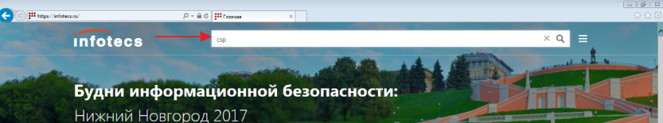
Рисунок 1 — Поиск CSP

- На открывшейся странице выберите раздел «Vipnet CSP».
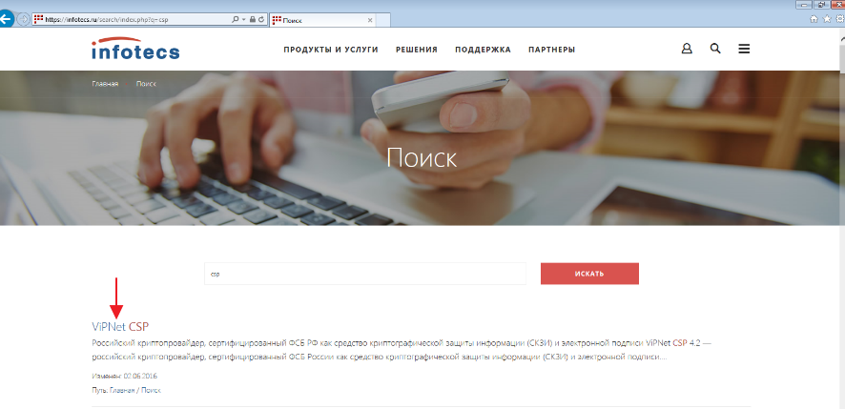
Рисунок 2 — Выбор раздела «Vipnet CSP»

- Нажмите на ссылку «Загрузить».
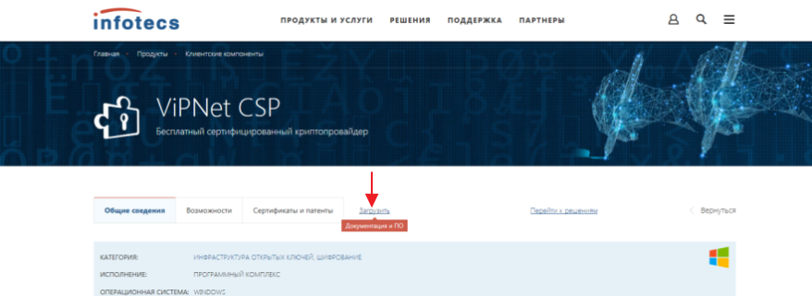
Рисунок 3 — Ссылка «Загрузить»

- В открывшемся списке выберите «Vipnet CSP 4.2».
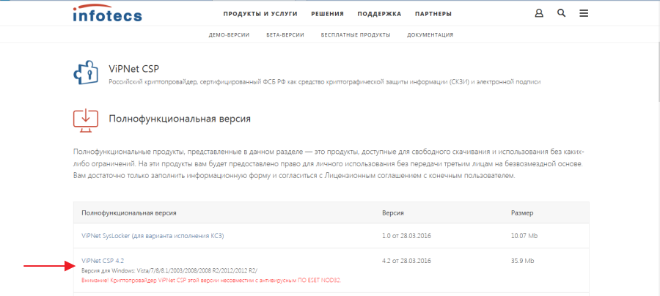
Рисунок 4 — Выбор «Vipnet CSP 4.2»

- Заполните форму и нажмите на кнопку «Отправить заявку».
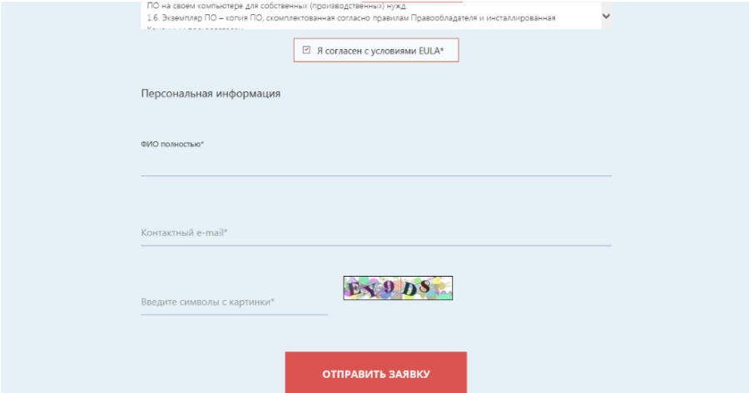
Рисунок 5 — Отправление заявки

- Дождитесь получения электронного письма.
- Загрузите ViPnet CSP по инструкции в письме.
- Установите Vipnet CSP и перезагрузите компьютер.

Активация ViPNet CSP
Чтобы активировать ViPNet CSP:
- Запустите ViPNet CSP. Откроется окно:
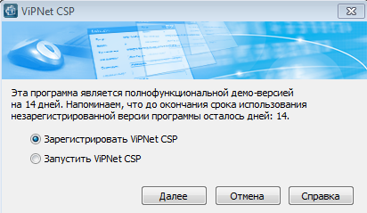
Рисунок 6 — Форма «ViPNet CSP»

- Выберите переключатель «Зарегистрировать ViPNet CSP» и нажмите на кнопку «Далее». Откроется окно:
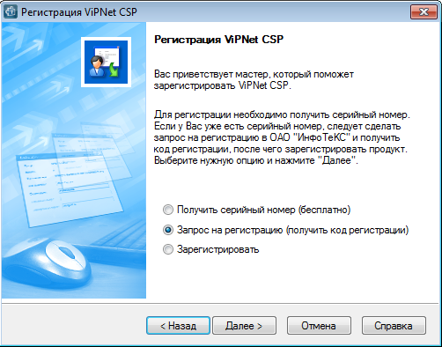
Рисунок 7 — Регистрация ViPNet CSP

- Выберите переключатель «Запрос на регистрацию» и нажмите на кнопку «Далее». Откроется окно:
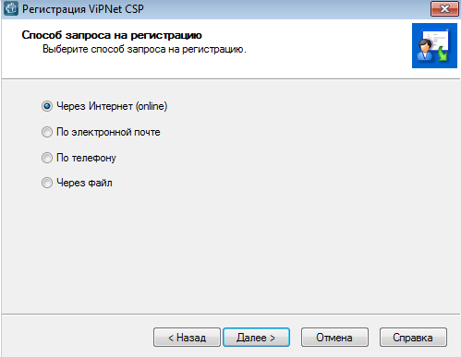
Рисунок 8 — Выбор способа запроса на регистрацию

- Выберите переключатель «Через Интернет» и нажмите на кнопку «Далее».
- Заполните обязательные поля «Электронная почта» и «Серийный номер» из электронного письма от Infotecs и нажмите на кнопку «Далее».
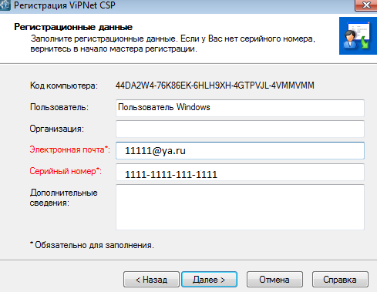
Рисунок 9 — ViPNet CSP. Регистрационные данные

- Дождитесь окончания регистрации и нажмите на кнопку «Готово».
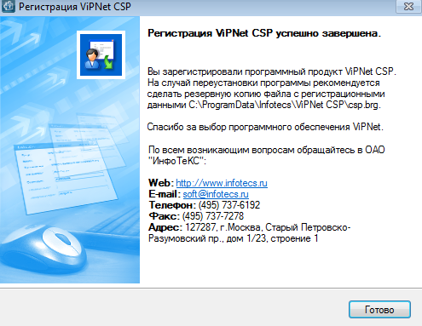
Рисунок 10 — Завершение регистрации ViPNet CSP

- Запустите ViPNet CSP.

Установка корневого сертификата ЕГИССО
Чтобы установить корневой сертификат ЕГИССО:
- Скачайте корневой сертификат с официального сайта ПФР в разделе ЕГИССО: http://www.pfrf.ru/knopki/egisso/project/~4022.
- Запустите ViPNet CSP.
- В окне «Контейнеры ключей» нажмите на кнопку «Установить сертификат».
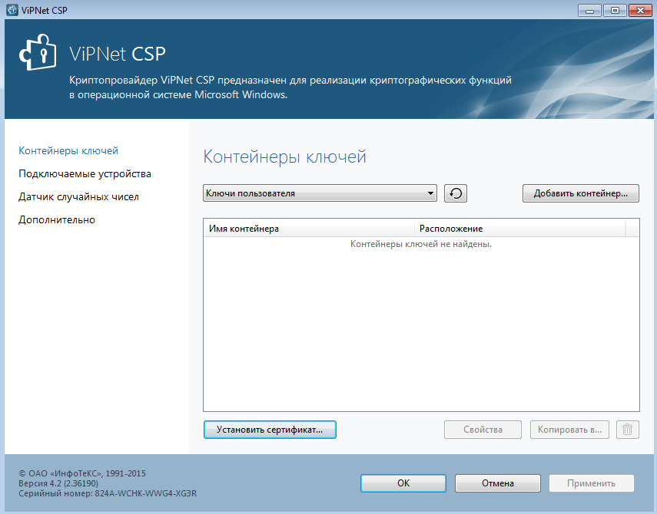
Рисунок 11 — Приложение ViPNet CSP

- Выберите сертификат и нажмите на кнопку «Открыть». Откроется Мастер установки сертификатов.
- Нажмите на кнопку «Далее». Откроется окно:
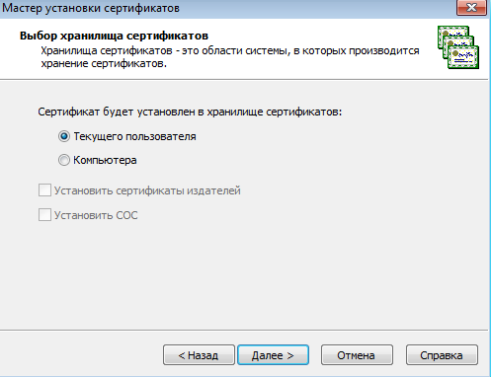
Рисунок 12 — Выбор хранилища сертификатов

- Выберите переключатель «Текущего пользователя» и нажмите на кнопку «Далее». Откроется окно:
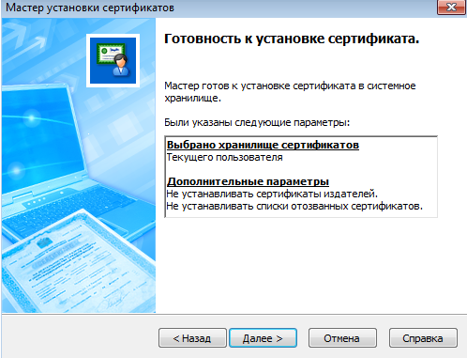
Рисунок 13 — Готовность к установке сертификата

- Нажмите на кнопку «Далее». Откроется окно:
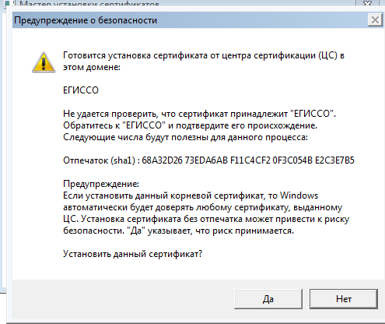
Рисунок 14 — Предупреждение о безопасности

- Нажмите на кнопку «Да».
- Нажмите на кнопку «Готово».

Требования и рекомендации по настройке интернет-подключения и веб-браузера для взаимодействия с кабинетом поставщика информации ЕГИССО
Чтобы настроить браузер и интернет-подключение для подключения к кабинету поставщика информации ЕГИССО:
- Откройте браузер Microsoft Internet Explorer и в меню «Сервис» выберите пункт «Свойства браузера».
- В открывшемся окне перейдите на вкладку «Дополнительно» и проверьте, что установлен флажок «Использовать TLS 1.2».
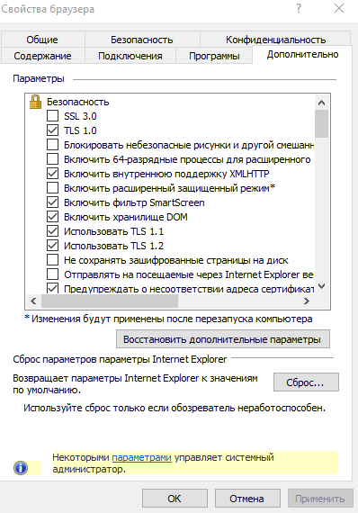
Рисунок 15 — Свойства браузера. Вкладка «Дополнительно»

- Перейдите на вкладку «Безопасность» и убедитесь, что снят флажок «Включить защищенный режим».
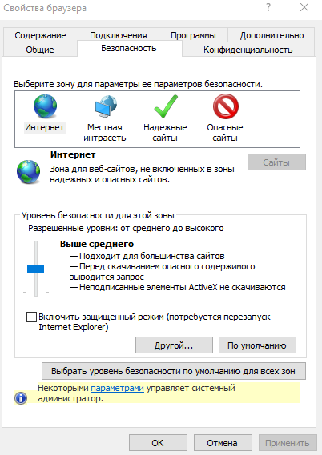
Рисунок 16 — Свойства браузера. Вкладка «Безопасность»

- В меню «Сервис» выберите пункт «Параметры просмотра в режиме совместимости».
- Убедитесь, что в открывшемся окне не указан сайт «egisso.ru». Если указан, удалите его из перечня сайтов, просмотр которых осуществляется в режиме совместимости.
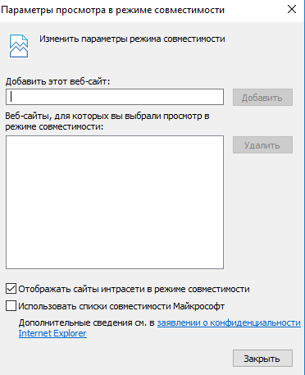
Рисунок 17 — Параметры просмотра в режиме совместимости

- Нажмите на кнопку «OK».
- Для проверки защищённого соединения перейдите по ссылке https://pd.egisso.ru/gost_ssl_check.html. В случае успешного соединения откроется страница:
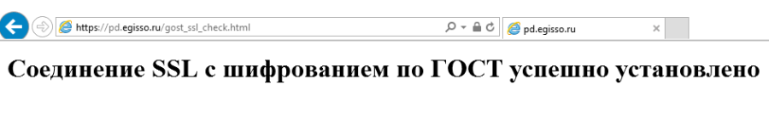
Рисунок 18 — Проверка защищённого соединения

- Если в браузере появится ошибка:
- убедитесь, что установлен корневой сертификат сертификата кабинета поставщика информации ЕГИССО;
- убедитесь, что в организации не используется функционал SSL-инспекции на Интернет-шлюзе. Если используется, то добавьте сайт «pd.egisso.ru» в список исключений;
- обратитесь к администратору ответственному за обслуживание Интернет-шлюза для анализа возможных причин.

Рекомендации по настройке КриптоПро CSP 4.0 для взаимодействия с кабинетом поставщика информации ЕГИССО
Чтобы настроить КриптоПро CSP 4.0 R2 для успешного подключения к КПИ:
- Запустите КриптоПро CSP 4.0 от имени пользователя, обладающего правами локального администратора компьютера.
- Откройте настройки КриптоПро CSP 4.0 и перейдите на закладку «Алгоритмы».
- Убедитесь, что для типа CSP «CSP GOST R 34.10-2012 (256)» установлены следующие параметры алгоритмов:
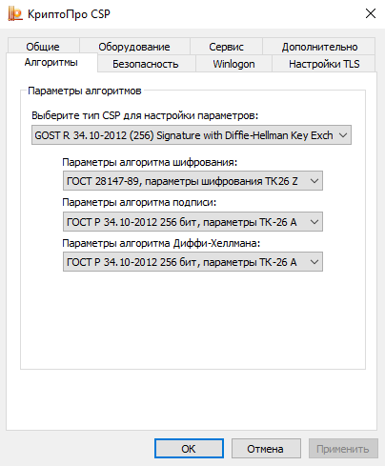
Рисунок 19 — Параметры алгоритмов

- Нажмите кнопку «ОК».

Описание выбора криптопровайдера
Криптопровайдеры КриптоПро и ViPNet CSP имеют разный формат контейнера закрытого ключа, который не является интероперабельным. Выбор криптопровайдера осуществляется на основе типа ПАК УЦ, используемого издателем квалифицированного сертификата пользователя. Чтобы проверить тип ПАК, откройте сертификат и посмотрите значение поля «Средства электронной подписи и УЦ издателя».
В сертификате, изданном ПАК УЦ на основе продуктов ViPNet, поле «Средство электронной подписи» имеет значение «ViPNet CSP». Для работы с сертификатом используйте ViPNet CSP:
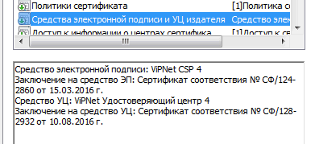
Рисунок 20 — Проверка поля «Средства электронной подписи и УЦ издателя»

В сертификате, изданном ПАК УЦ на основе продуктов КриптоПро, поле «Средство электронной подписи» имеет значение «ПАКМ «КриптоПро HSM». Для работы с сертификатом используйте КриптоПро CSP:
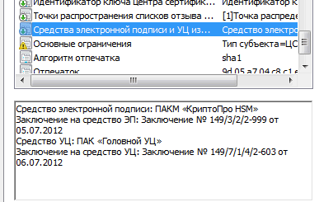
Рисунок 21 — Проверка поля «Средства электронной подписи и УЦ издателя»

Работа с модулем криптографической защиты информации для рабочего места пользователя ППО УЭПШ Crypto+ DE

Общие сведения
Полное наименование:
- модуль криптографической защиты информации для рабочего места пользователя из состава программного обеспечения управления ЭП и шифрованием.
Сокращенное наименование:
- ППО УЭПШ.
Наименование приложения:
- Crypto+ DE (Desktop Edition).
Приложение предоставляет программные интерфейсы управления усиленной квалифицированной электронной подписью (далее - КЭП) и шифрованием (функций криптографического преобразования информации, необходимых для обеспечения целостности, конфиденциальности и аутентичности электронных документов).
Приложение совместно с СКЗИ обеспечивает выполнение на рабочем месте пользователя следующих функций:
- подписание данных присоединенной или отделенной КЭП;
- проверка присоединенной или отделенной КЭП;
- шифрование данных;
- расшифрование данных;
- формирование хеш-кода данных;
- проверка хеш-кода данных;
- формирование XML-подписи;
- проверка XML-подписи;
- формирование заверяющей КЭП;
- проверка заверяющей КЭП (в составе базовой функции проверки КЭП);
- подписание данных присоединенной или отделенной КЭП с последующим шифрованием;
- расшифрование данных с последующей проверкой присоединенной или отделенной КЭП.
Сведения, которые будут обрабатываться приложением, представляют собой информацию ограниченного распространения (конфиденциальные сведения), не содержащую сведений, составляющих государственную тайну.
Приложение в своем составе не содержит аппаратных компонентов.
При использовании ViPNet CSP на рабочем месте должны выполняться:
- установка и настройка СКЗИ «ViPNet CSP» (ОАО Инфотекс) в составе формуляра ФРКЕ. 00106-01 30 01 ФО;
- требования по обеспечению безопасности в соответствии с правилами пользования СКЗИ «ViPNet CSP» (ОАО Инфотекс) (ФРКЕ.00106-03 99 01 ПП);
- инициализация ключевого материала пользователя в соответствии с правилами пользования СКЗИ «ViPNet CSP» (ОАО Инфотекс) (ФРКЕ.00106-03 99 01 ПП).
При использовании КриптоПро CSP на рабочем месте должны выполняться:
- установка и настройка СКЗИ «КриптоПро CSP» (ООО "КРИПТО-ПРО") в составе формуляра ЖТЯИ.00087-01 30 01;
- требования по обеспечению безопасности в соответствии с правилами пользования СКЗИ «КриптоПро CSP» (ООО "КРИПТО-ПРО") (ЖТЯИ.00088-01 95 01);
- инициализация ключевого материала пользователя в соответствии с правилами пользования СКЗИ «КриптоПро CSP» (ООО "КРИПТО-ПРО") (ЖТЯИ.00088-01 95 01).

Установка приложения Crypto+ DE
Для установки приложения необходимо запустить дистрибутив CryptoPlusDESetupEGISSO.exe. Откроется окно с предложением установить пакеты и приложение (рисунок 22).
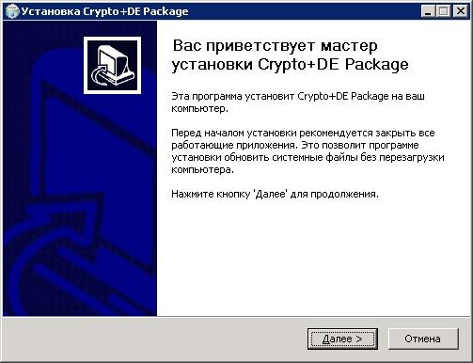
Рисунок 22 — Окно установки приложения

При нажатии кнопки "Далее" будет проверено наличие программного обеспечения, указанного в Перечень необходимого программного обеспечения, и в открывшемся окне будет отображена информация о компонентах, которые будут установлены:
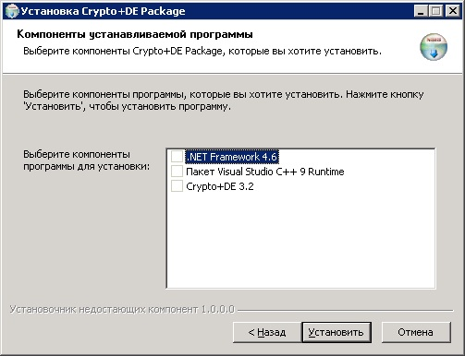
Рисунок 23 — Окно установки приложения, устанавливаемые компоненты

Для установки пакета .NET Framework 4.6 необходимо подключение к сети Интернет.
При нажатии кнопки "Установить" в открывшемся окне будет отображаться процесс установки приложения:
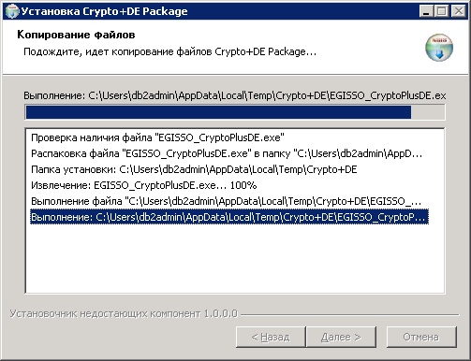
Рисунок 24 — Отображение процесса установки

Установка приложения будет осуществлена в папку %ProgramData%\Crypto+DE.
Во время установки в указанную папку будут скопированы все необходимые для работы приложения файлы.
Приложение будет добавлено в автозапуск.
После окончания установки нужно нажать кнопку "Готово" для выхода из инсталлятора.
Внимание:
В случае если на рабочей станции отсутствует криптопровайдер VipNet CSP 4.2 или КриптоПро CSP 4.0, пользователю выведется информационное сообщение и установка приложения будет прервана:
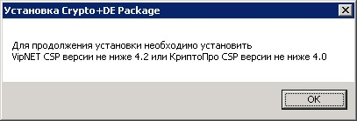
Рисунок 25 — Сообщение об отсутствии криптопровайдера

Требования к сертификатам пользователя
На рабочей станции должны быть установлены:
- Личный сертификат пользователя, выданный аккредитованным УЦ - в хранилище "Личное".
- Сертификат ГУЦ (Головной удостоверяющий центр) - в хранилище "Корневые центры сертификации".
- Сертификаты аккредитованных УЦ - в хранилище "Промежуточные центры сертификации"
- Актуальные списки отозванных сертификатов (СОС).
Для работы с Crypto+ DE необходимо использовать квалифицированные сертификаты, выданные аккредитованными удостоверяющими центрами.
Требования к квалифицированным сертификатам определены 63-ФЗ от 06.04.2011 г. "Об электронной подписи". Для получения, квалифицированного сертификатам необходимо обратиться в аккредитованный УЦ, цепочка доверия такого сертификата должна строиться через ГУЦ.

Работа с приложением Crypto+ DE
При установке настраивается автоматический запуск приложения при старте операционной системы.
Запуск программы может быть осуществлен путем выбора приложения Crypto+ DE в меню пуск или на рабочем столе.
После запуска появится значок программы в области уведомлений.
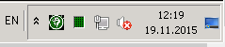
Рисунок 26 — Отображение значка программы

Для работы приложения требуется указать используемый для криптографических операций сертификат.
При первом запуске, а также в случае невозможности использования указанного в настройках приложения сертификата (например, истечение срока действия) потребуется задать сертификат, который будет использоваться по умолчанию.
Требования к сертификатам, из которых формируется перечень доступных для выбора сертификатов:
- действительны,
- содержат хотя бы одно из расширенных использований ключа из перечисленных в настройках приложения (вкладка Криптосервер3),
- содержат хотя бы одну из политик, перечисленных в настройках приложения (вкладка Криптосервер3).
В случае, если сертификат по умолчанию, указанный в настройках приложения, не соответствует условиям проверки сертификатов, то пользователю откроется окно с выбором дальнейшего действия:
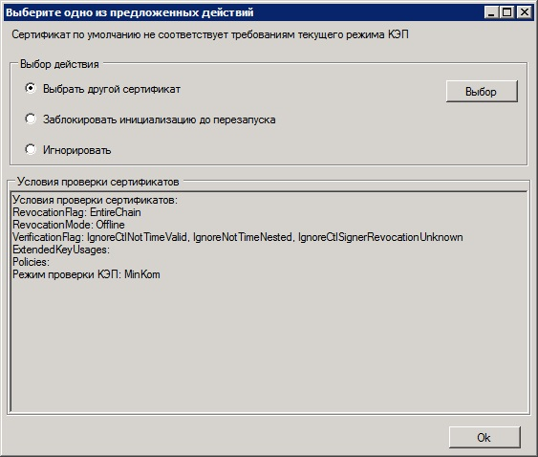
Рисунок 27 — Окно с выбором дальнейшего действия

Реакция приложения при выборе сертификата по умолчанию зависит от количества найденных подходящих под требования сертификатов на ПЭВМ:
- найден один сертификат – он автоматически выбирается в качестве сертификата по умолчанию;
- найдено несколько сертификатов – приложение выводит диалоговое окно с перечнем подходящих сертификатов, в котором пользователь должен выбрать сертификат для использования по умолчанию;
- не найдено ни одного сертификата – приложение выводит соответствующее предупреждение. Работа криптографических функций при этом блокируется по причине невозможности выполнить инициализацию криптографической сессии.
Сертификат, используемый по умолчанию, может быть в любое время переопределен
- в настройках приложения (вкладка Криптосервер3);
- через контекстное меню приложения (пункт "выбрать сертификат по умолчанию").
Сертификат, установленный для использования по умолчанию, может быть переопределен вызывающим приложением.
Вызывающее приложение может иметь функционал по самостоятельному определению тех сертификатов, которые должен использовать пользователь при работе с этим приложением. В этом случае настройка сертификата, установленного для использования по умолчанию, не учитывается.
Вызов криптографических операций возможен:
- через контекстное меню приложения при нажатии на значок приложения в трее (рисунки 28-31);
- через контекстного меню проводника Windows при выборе файла и необходимой функции;
- с помощью "Мастера по работе с файлами" из меню приложения в трее.
При выполнении криптографических операций (подписание, шифрование, расшифрование) требуется ввод пароля ключевого контейнера.
Ввод пароля является обязательным условием для выполнения программой криптографических операций.
В случае установки флага «Сохранить пароль» в окне запроса пароля к ключевому контейнеру – пароль будет сохранен и в дальнейшем окно для ввода пароля к ключевому контейнеру выводиться не будет.
В процессе работы программа будет выводить сообщения в области уведомлений о текущих действиях и событиях, требующих внимания.
Набор пунктов контекстного меню программы определяется плагинами, входящими в состав приложения.
Детальное описание работы плагинов приведено в разделе «Режимы работы».
Описание настроек плагинов приведено в разделе «Настройка приложения».
Контекстное меню базовой конфигурации приложения содержит пункты:
Таблица 1 — Пункты контекстного меню
Пункт меню | Описание
Мастер работы с файлами | запуск мастера выполнения криптографических операций
Подписать файл | интерактивное подписание файла или группы файлов
Проверить подпись файла | интерактивная проверка файла или группы файлов
Другие операции с файлами
- Зашифровать файл | интерактивное шифрование файла или группы файлов
- Расшифровать файл | интерактивное расшифрование файла или группы файлов
- Заверить подпись | интерактивное заверение подписи файла
Выбрать сертификат по умолчанию | вывод окна для выбора сертификата по умолчанию
Диагностика
- Собрать диагностический пакет | формирует диагностический zip-файл для передачи в службу поддержки
- Показать диагностическую информацию | выводит на экран диагностические данные о приложении
- Формирование запроса на сертификат | выводит окно, позволяющее сформировать запрос на сертификат
- Тестовая страница криптосервера | выводит окно, позволяющее протестировать функции криптографического плагина
Настройки | выводит диалоговое окно настроек программы
О программе | выводит краткую информацию о приложении и имеющихся плагинах
Выход | завершение работа программы

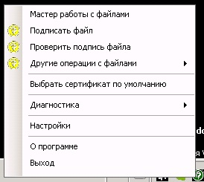
Рисунок 28 — Контекстное меню программы

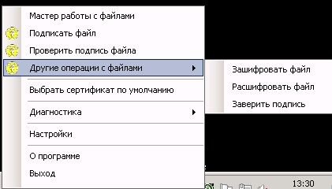
Рисунок 29 — Контекстное меню программы, вкладка другие операции с файлами

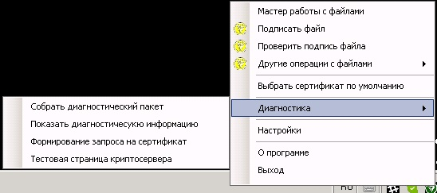
Рисунок 30 — Контекстное меню программы, вкладка диагностика

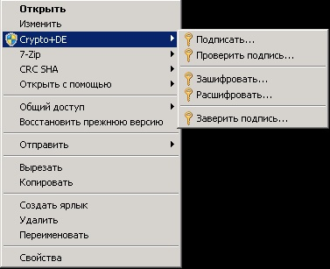
Рисунок 31 — Контекстное меню при вызове криптографических операций из проводника Windows

Окно выбора сертификата
Появляется при необходимости:
- выбора сертификата по умолчанию для выполнения криптографического плагина;
- выбора получателей при шифровании (в случае интерактивного задания получателей);
- выбора получателей при шифровании (в настройках плагина файловой обработки).
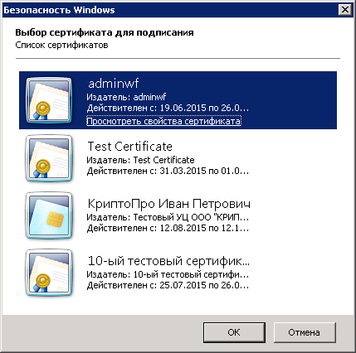
Рисунок 32 — Окно выбора сертификата

Окно просмотра сертификата
Позволяет просмотреть свойства сертификата, просмотреть цепочку сертификации.
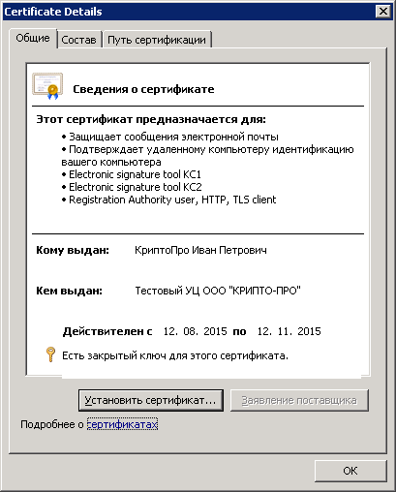
Рисунок 33 — Окно просмотра сертификата

Окно перед выполнением действия
Позволяет:
- просмотреть информацию о выполняемой операции (параметры);
- просмотреть данные о контенте, просмотреть контент, сохранить контент;
- просмотреть данные об имеющихся подписях, сформировать протокол поверки ЭП;
- просмотреть перечень получателей зашифрованного контента (перед шифрованием и перед расшифрованием);
- модифицировать перечень получателей зашифрованного контента (перед шифрованием);
- выбрать подпись, для которой будет добавлена заверяющая подпись (при добавлении заверяющей подписи);
- отказаться от выполнения операции.
Доступные вкладки:
- Данные о контенте;
- Параметры;
- Контент;
- Подписи;
- Шифрование.
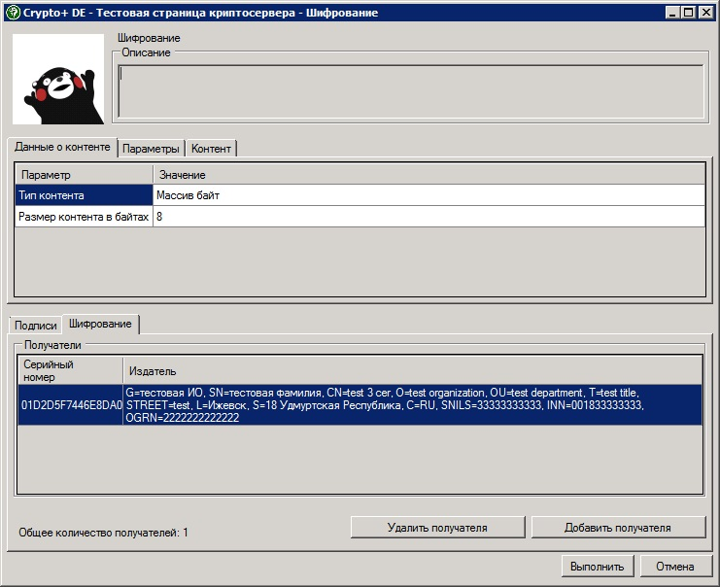
Рисунок 34 — Окно перед выполнением шифрования. Вкладка "Данные о контенте". Вкладка "Шифрование"

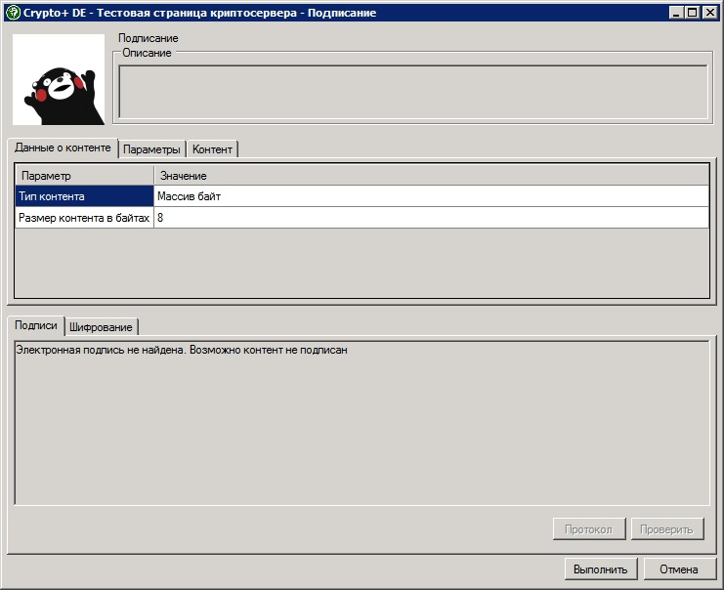
Рисунок 35 — Окно перед выполнением подписания. Вкладка "Параметры". Вкладка "Подписи"

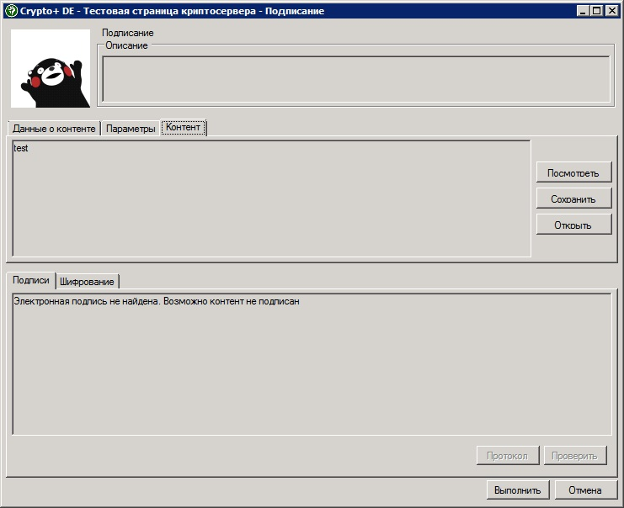
Рисунок 36 — Окно перед выполнением подписания. Вкладка "Контент"

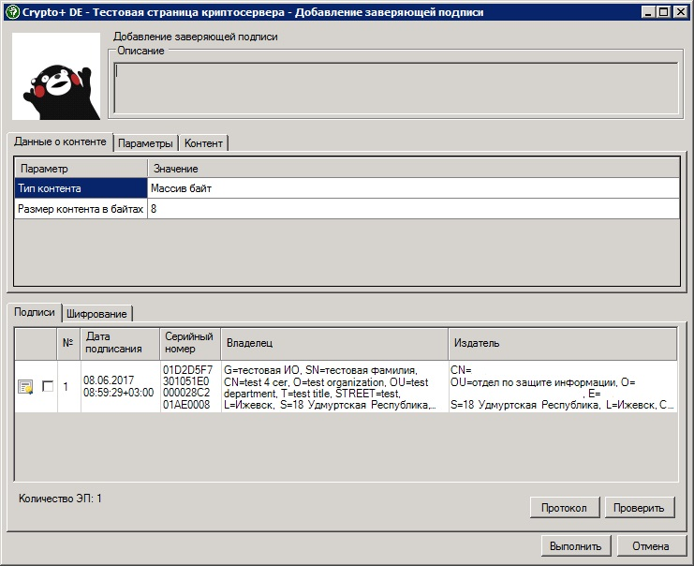
Рисунок 37 — Окно перед выполнением добавления заверяющей подписи

Таблица 2 — Вкладки окна перед выполнением действия
Вкладка | Содержимое / действия
Данные о контенте | Содержит информацию об обрабатываемом контенте.  Набор данных зависят от выполняемого действия и от типа контента, например:  - тип контента;  - размер контента;  - даты создания (изменения);  - идентификатор вызывающей системы;  - тип найденной эп
Параметры | Содержит параметры выполняемой операции.  Набор данных зависят от выполняемого действия и от типа контента, например:  - проверяемые назначения ключей;  - проверяемые политики сертификатов;  - условия и режимы проверки сертификатов и списков отзыва;  - режим проверки КЭП
Контент | Отображение контента (первых 64кб).  Действия:  - просмотреть - просмотр контента в блокноте;  - сохранить - сохранение контента в файл на диске;  - открыть - открыть в сопоставленном приложении
Подписи | Отображение данных об имеющихся ЭП (без выполнения проверки ЭП).  Действия:  - Проверить - проверить ЭП;  - Протокол - сформировать протокол проверки ЭП
Шифрование | Отображение данных о получателях зашифрованного контента.  Действия:  - добавить получателя - выбор в списке доступных получателей и добавление его в набор;  - удалить получателя - удалить выбранного получателя из набора

Окно после выполнения операции
Позволяет просмотреть информацию о результатах проверки ЭП:
- данные о проверяемом контенте;
- параметры проверки ЭП;
- контент (с возможностью просмотра, сохранения);
- информацию об имеющихся ЭП и результатах проверки ЭП, сформировать протокол проверки ЭП.
Доступные вкладки:
- Данные о контенте (аналогично окну перед выполнением операции);
- Параметры (аналогично окну перед выполнением операции);
- Контент (аналогично окну перед выполнением операции);
- Подписи.
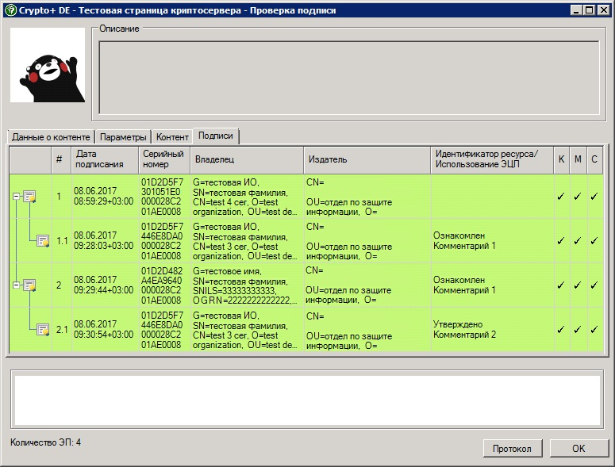
Рисунок 38 — Окно после выполнения проверки подписи

Таблица 3 — Вкладки окна после выполнения действия
Вкладка | Содержимое / действия
Подписи | Отображаются данные о результатах проверки ЭП.  Содержит:  - данные о дате подписания;  - данные о сертификате (номер, владелец, издатель);  - результаты проверки ЭП;  - информацию о подписанных атрибутах ЭП (идентификатор ресурса, использование ЭП);  - подробную информацию о результате проверки выделенной с окне подписи.  В колонках К, М, С условными значками отображается результат соответствующей проверки ЭП:  - К - соответствие требованиям к квалифицированным сертификатам (колонка К отображается только в случае проверки КЭП);  - М - результат проверки математической корректности ЭП;  - С - результат проверки сертификата.  Строки с данными о подписях подсвечиваются в зависимости от результата:  - фисташковый - положительные результаты всех проверок;  - терракотовый - хотя бы по одной проверке получен отрицательный результат.  Действия:  - просмотр сертификата - просмотр соответствующего сертификата;  - протокол - формирование и отображение протокола проверки ЭП

Мастер работы с файлами
Вызов мастера происходит из контекстного меню приложения.
Мастер работы с файлами предназначен для выполнения следующих криптографических операций с файлами:
- подписание присоединенной/отделенной ЭП;
- проверка ЭП;
- шифрование;
- расшифрование;
- подписание и шифрование;
- расшифрование и проверка ЭП;
- добавление заверяющей ЭП;
- подписание XML;
- проверка ЭП XML.
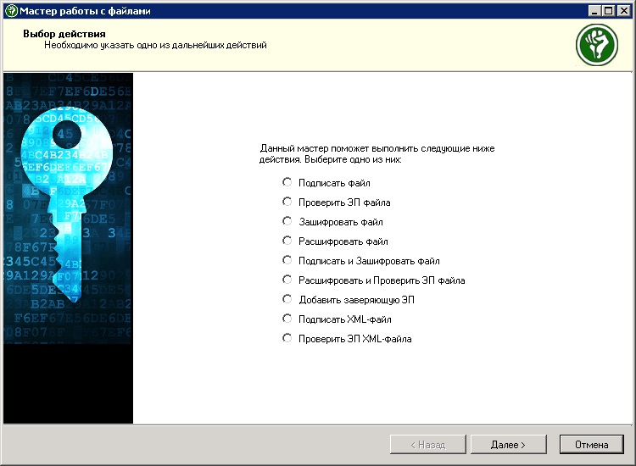
Рисунок 39 — Окно запуска мастера

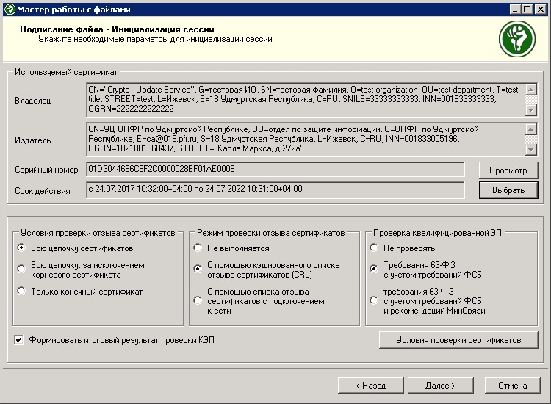
Рисунок 40 — Инициализация сессии в мастере

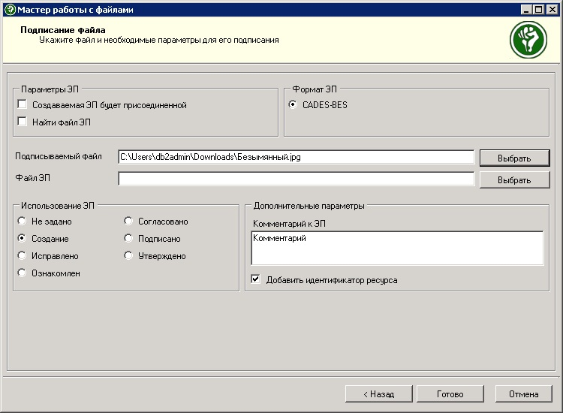
Рисунок 41 — Окно подписания в мастере

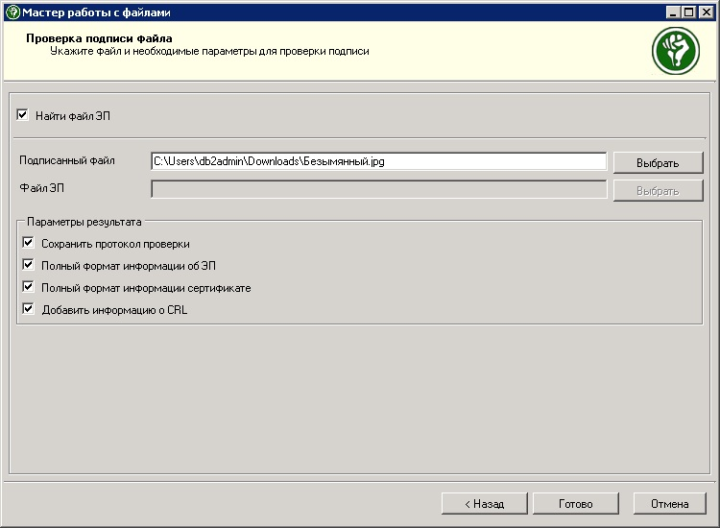
Рисунок 42 — Окно проверки подписи в мастере

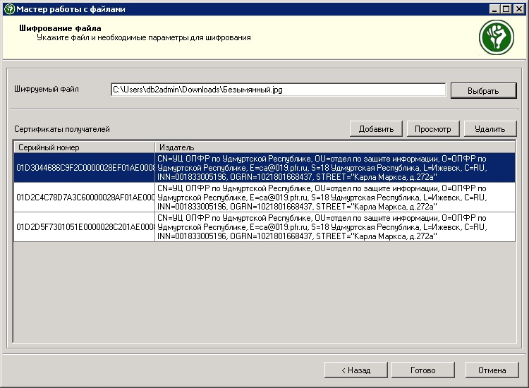
Рисунок 43 — Окно шифрования в мастере

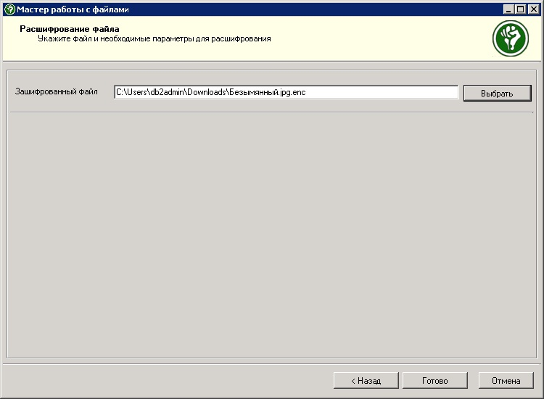
Рисунок 44 — Окно расшифрования в мастере

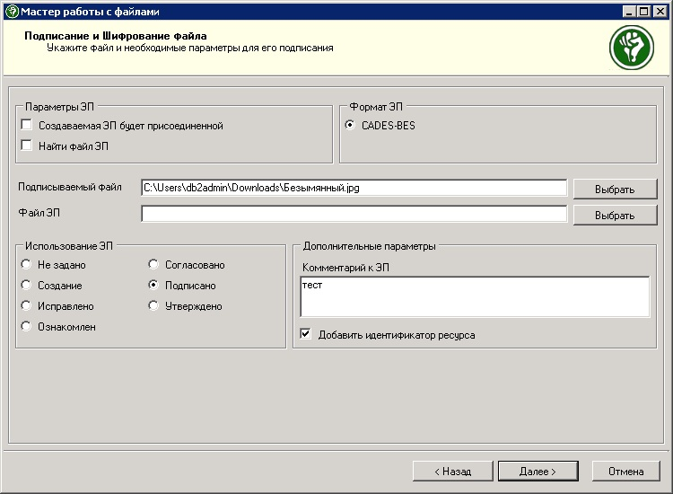
Рисунок 45 — Окно подписания и шифрования в мастере

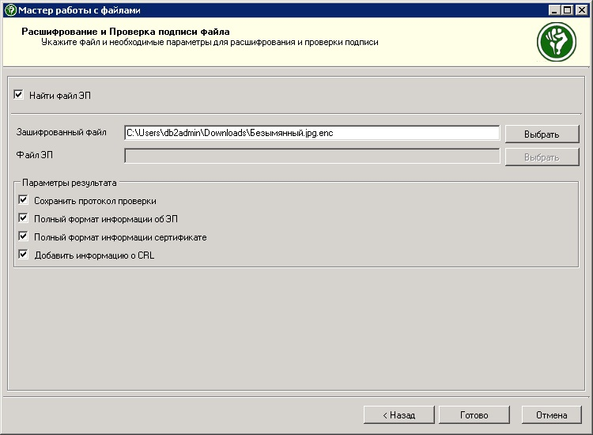
Рисунок 46 — Окно расшифрования и проверки подписи в мастере

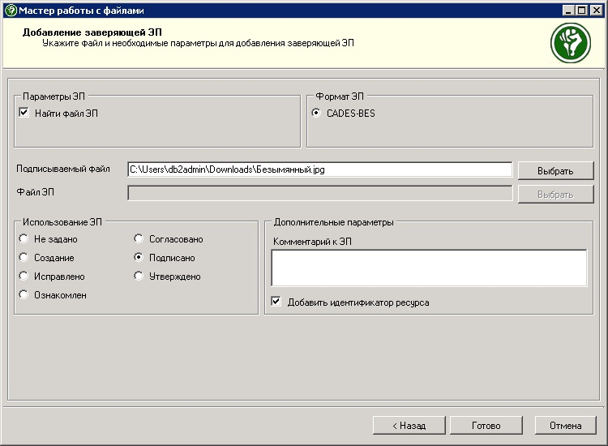
Рисунок 47 — Окно заверения подписи в мастере

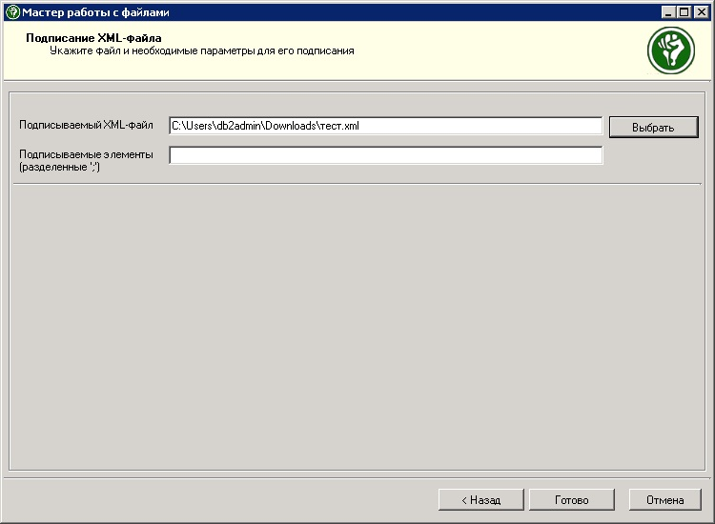
Рисунок 48 — Окно подписания XML в мастере

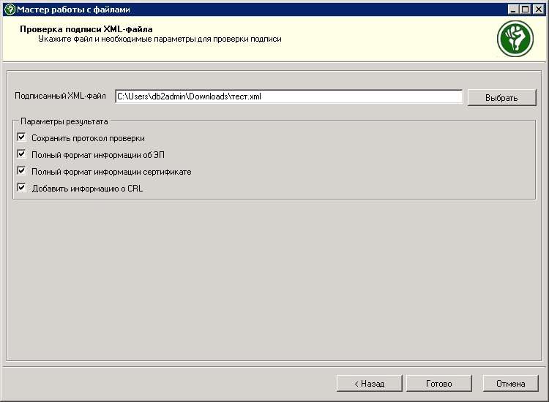
Рисунок 49 — Окно проверки XML подписи в мастере

Режимы работы
Приложение имеет плагинную структуру. Плагины определяют функционал и наполнение меню.
Набор плагинов, входящий в состав приложения приведен в таблице ниже.
Таблица 4 — Набор плагинов, входящий в состав приложения
Плагин | Назначение
Криптографический | обработка запросов приложений на выполнение криптографических действий
Файловый | обработка файлов в интерактивном или пакетном режиме
Диагностический | формирование и вывод на экран либо в файл диагностической информации о приложении и плагинах

Плагин диагностики и тестирования
В плагине реализованы следующие функции:
- Обращение к web-страницам плагинов;
- Формирование диагностического пакета;
- Предоставление диагностической информации.

Обращение к web-страницам плагинов
В плагине предусмотрена возможность обращения к функциям других плагинов.
На соответствующих web-страницах могут быть заданы параметры вызова различных функций и выполнено обращение к плагинам. Результаты вызова также могут представлены на странице.
Тестовая страница плагина Криптосервер:
Страница предназначена для тестирования функций плагина Криптосервер.
Для каждой функции представлен полный набор параметров, доступных для вызова. Результат вызова показан на этой же странице.
Перед обращением к криптографическим функциям должна быть выполнена инициализация.
Страница создания запроса на сертификат:
Страница предназначена для обращения к функции создания запроса на сертификат криптографического плагина.
На странице предусмотрено заполнение следующих параметров (без контроля обязательности или формата полей):
- поля имени владельца сертификата;
- расширенные использования ключа и политики применения (перечень oid);
- поле "средство электронной подписи владельца";
- криптопровайдер.
В ходе создания запроса будут выведены диалоговые окна криптопровайдера для инициализации ДСЧ, формирования и сохранения ключевого контейнера и т.п.
Сформированный запрос сертификат в формате PKCS #10, закодированный в base64, также представляется на странице.
Предусмотрена возможность сохранить запрос в отдельный файл.
Перечень полей запроса на сертификат приведен в разделе "Часто задаваемые вопросы по работе приложения Crypto+ DE".
Вызов функции:
Тестовая страница плагина Криптосервер:
- контекстное меню приложения : Диагностика -> Тестовая страница криптосервера;
- file:///C:/Users/<user>/AppData/Local/Crypto+DE/plugins/diagplugin/pages/cryptoserver.html.
Страница создания запроса на сертификат:
- контекстное меню приложения : Диагностика -> Формирование запроса на сертификат;
- file:///C:/Users/<user>/AppData/Local/Crypto+DE/plugins/diagplugin/pages/createRequest.html.

Формирование диагностического пакета
При вызове функции происходит формирование диагностического zip-файла для передачи в службу поддержки.
Состав диагностического файла:
- Отчет утилиты MSINFO;
- Общесистемные данные о ПЭВМ:
- данные об ОС (тип, версия, разрядность);
- данные о железе (оперативная память, свободное место, свободная память);
- данные об установленном ПО;
- файл hosts;
- настройки прокси;
- информация о текущем пользователе;
- Общие данные о плагинах:
- информация о плагинах (перечень, версии);
- настройки плагинов;
- журналы работы плагинов;
- Данные о криптографической подсистеме:
- установленные криптопровайдеры;
- доступность функций криптопровайдера;
- текущий сертификат со всей цепочкой;
- результаты вызова функций криптографических операций;
- экспортированные хранилища сертификатов текущего пользователя (корневые сертификаты, промежуточные сертификаты, списки отозванных сертификатов);
- текущий файл с реестром аккредитованных УЦ Минкомсвязи (наличие, размещение, №, дата, результат проверки ЭП);
- текущий файл с настройками проверки КЭП (наличие, размещение, №);
- Данные о файловом плагине:
- настроенные каталоги, наличие каталогов;
- Данные о плагине обновления сертификатов и CRL:
- доступность сервера обновления;
- дата/время последнего обновления реестра;
- результат последнего обновления реестра.
Вызов функции:
Контекстное меню приложения : Диагностика → Собрать диагностический пакет.

Предоставление диагностической информации
Формируется и отображается web-страница, содержащая диагностическую информацию:
- данные о приложении (настройки и пр.);
- данные о плагинах приложения (настройки, файловая структура);
- данные, сформированные плагинами (в частности, для плагина Криптосервер - установленные криптопровайдеры и их доступные алгоритмы).
Вызов функции:
Контекстное меню приложения : Диагностика → Показать диагностическую информацию.

Плагин обработки файлов
Плагин выполняет операции с файлами и каталогами.
Предусмотрены 3 режима работы плагина:
- интерактивная обработка (через контекстное меню приложения и из проводника Windows);
- пакетная обработка (в режиме опроса входящих каталогов файловой системы, результаты операций плагин выкладывает в выходные каталоги);
- мастер работы с файлами.
Для выполнения криптографических операций происходит вызов функций плагина Криптосервер. При этом для инициализации криптографической сессии используются настройки, заданные в самом плагине Криптосервер. В частности, к ним относятся:
- сертификат по умолчанию;
- режим проверки квалифицированной подписи;
- настройки построения цепочки сертификатов и др.
Плагин при запуске инициализирует криптосессию в криптографическом плагине с использованием настроек, определенных в криптографическом плагине.
В текущей версии не предусмотрен динамический перезапуск криптографической сессии при изменении настроек криптографического плагина.
Измененные настройки криптографического плагина применяются только при перезапуске приложения.

Интерактивные функции
Вызов интерактивных функций из контекстного меню приложения.
В основном меню доступны функции:
- подписать;
- проверить подпись.
В дополнительном меню имеются функции:
- зашифровать;
- расшифровать;
- заверить подпись.
Вызов интерактивных функции из проводника Windows.
Доступны следующие функции:
- подписать;
- проверить подпись;
- зашифровать;
- расшифровать;
- заверить подпись.
Набор параметров для выполнения функций определяется настройками плагина.
Действие может быть выполнено как над одним файлом, так и над группой файлов.

Функции пакетной обработки
Подписание файлов в каталоге:
- периодическое сканирование файлов во входном каталоге;
- подписание найденного файла с учетом настройки формирования присоединённой ЭП в параметрах файлового плагина или добавление ЭП к уже подписанному найденному файлу (без проверки имеющейся ЭП);
- перенос обработанного файла и ЭП в выходной каталог.
Проверка ЭП файлов в каталоге:
- периодическое сканирование файлов с ЭП во входном каталоге;
- проверка ЭП у найденного файла с формированием результата в зависимости от настроек пакетной проверки ЭП в параметрах файлового плагина;
- перенос обработанного файла и протокола (если требуется формирование протокола) в выходной каталог.
Шифрование файлов в каталоге:
- периодическое сканирование файлов во входном каталоге;
- шифрование найденного файла на сертификате пользователя, определённом в настройках криптографического плагина, в качестве получателей указываются номера сертификатов других пользователей, имеющихся в локальном хранилище сертификатов
- перенос зашифрованного файла в выходной каталог.
Расшифрование файлов в каталоге:
- периодическое сканирование файлов во входном каталоге;
- расшифрование найденного файла с помощью подходящего сертификата (из имеющихся у пользователя сертификатов с закрытыми ключами);
- перенос расшифрованного файла в выходной каталог.

Мастер работы с файлами
Вызов мастера работы с файлами происходит из контекстного меню приложения.
Мастер работы с файлами предназначен для выполнения следующих криптографических операций с файлами:
- подписание присоединенной/отделенной ЭП;
- проверка ЭП;
- шифрование;
- расшифрование;
- подписание и шифрование;
- расшифрование и проверка ЭП;
- добавление заверяющей ЭП;
- подписание XML;
- проверка ЭП XML.
Параметры для инициализации сессии определяются в мастере.

Настройки приложения
Настройки приложения и плагинов доступны в меню "Настройки" контекстного меню приложения.
Настройки приложения сгруппированы по нескольким вкладкам. Каждая вкладка окна настроек сопоставлена с соответствующим плагином. Количество вкладок определяется количеством установленных в приложение плагинов.
Папки с файлами плагинов хранятся по пути:
%ProgramData%\Crypto+DE\plugins
Пользовательские настройки приложения хранятся по пути:
%LOCALAPPDATA%\ООО_Онлайн\Crypto+DE_{...}\[версия программы]\user.config
где {...} – буквенно-цифровая последовательность.
Запрещается открывать и изменять файл пользовательских настроек user.config при запущенном приложении.

Журналы работы приложения и плагинов сохраняются по пути:
%ProgramData%\Crypto+DE\Logs
Детальность ведения журналов определяется параметром «Уровень логирования» на вкладках настроек плагинов.
После изменения настроек рекомендуется перезапустить приложение, т.к. некоторые настройки могут быть применены только при запуске приложения.

Настройки криптографического плагина
Вкладка "Криптосервер 3" содержит настройки плагина "Криптосервер":
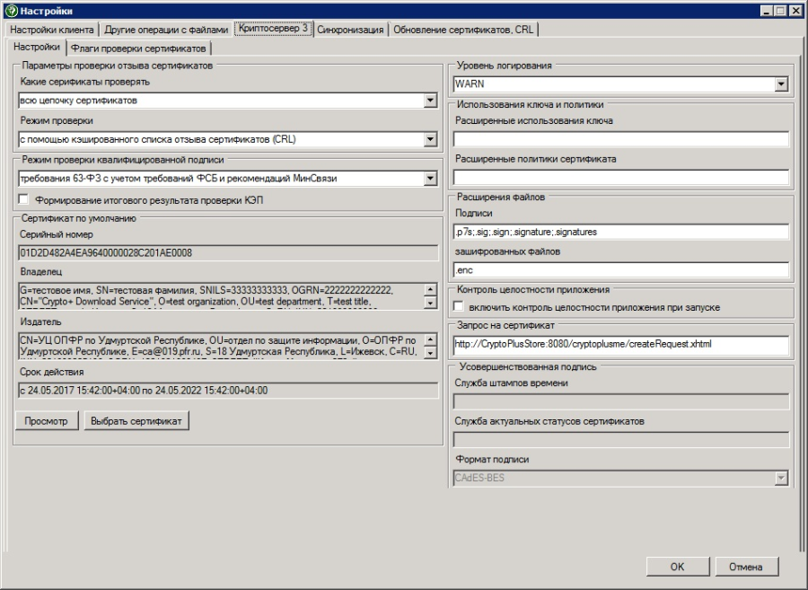
Рисунок 50 — Вкладка "Криптосервер 3"

Группа опций «Параметры проверки отзыва сертификатов» позволяет выбрать режим проверки (опция «Режим проверки») и сертификаты, требующие проверки (опция «Какие сертификаты проверять»).
Доступные значения для опций данной группы приведены ниже.
Опция «Режим проверки»:
- не выполняется;
- с помощью кэшированного списка отзыва сертификатов;
- с помощью списка отзыва сертификатов с подключением к сети.
Опция «Какие сертификаты проверять»:
- только конечный сертификат;
- всю цепочку за исключением корневого сертификата;
- всю цепочку сертификатов.
Все настройки плагина приведены в таблице 5.
Условные обозначения в столбце "Отображение в окне настроек":
- '+' - отображается, доступно для редактирования;
- '0' - отображается, недоступно для редактирования;
- '-' - не отображается в окне.
Таблица 5 — Список настроек
Наименование | Назначение | Тип | Значение по умолчанию | Допустимые значения | Отображение в окне настроек
logLevel | Уровень логирования | string | INFO | INFO,DEBUG,WARN,ERROR | +
timeOut | Время действия сессии, мин | int | 20 |  | -
defaultCertificate | Сертификат по умолчанию | string |  |  | +
checkQualifiedMode | Режим проверки квалифицированной подписи  - 0 - не проверять квалифицированную подпись;  - 1 - проверять по 63-ФЗ с учетом требований ФСБ;  - 2 - проверять по 63-ФЗ с учетом требований ФСБ и рекомендаций МинСвязи | int | 2 | [0..2] | +
checkIntegrity | Проверка целостности | bool | False | True/False
finalResult | Формирование итогового результата проверки КЭП | bool | False | True/False
certRequestURL | Запрос на сертификат | string | http://CryptoPlusStore:8080/cryptoplusme/createRequest.xhtml |  | +
Настройки проверки отзыва сертификатов
verificationFlag | Флаг проверки сертификата (X509VerificationFlags).  Доступные для редактирования значения:  - 128 - IgnoreInvalidPolicy;  - 64 - IgnoreInvalidName;  - 32 - IgnoreWrongUsage;  - 8 - IgnoreInvalidBasicConstraints.  Примечание: набор флагов ограничен относительно базового перечня. часть значений невозможно установить, часть значений невозможно сбросить | int | 0 | [0..4095] | -
revocationFlag | Флаг проверки списков отзыва (X509RevocationFlag) | int | 0 | [0..2] | +
revocationMode | Флаг способа проверки списков отзыва (X509RevocationMode) | int | 1 | [0..2] | +
Ограничения для использования сертификатов
serialNumbers | Серийные номера сертификатов, разрешённые для работы | string |  |  | -
serialNumbersCa | Серийные номера УЦ, чьи сертификаты разрешены для работы | string |  |  | -
extendedKeyUsages | Разрешённые использования ключа | string |  |  | +
policies | Разрешённые политики сертификата | string |  |  | +
Расширения файлов для подписания и шифрования
signExtensions | Расширения файлов подписи | string | .p7s;.sig;.sign;.signature;.signatures |  | +
encryptExtensions | Расширение зашифрованных файлов | string | .enc |  | +
Параметры работы с усовершенствованной ЭП
(в текущей версии не используются)
tspUrl | Адрес URL к службе TSP | string |  |  | 0
ocspUrl | Адрес URL к службе OCSP | string |  |  | 0
signFlag | Флаг формата результирующей подписи. Использовать только 0. | int | 0 | 0 | 0
proxyAuthLogin | Логин прокси | string |  |  | -
proxyAuthPassword | Пароль прокси | string |  |  | -

Настройки плагина обработки файлов
Вкладка "Другие операции с файлами" содержит настройки плагина обработки файлов, распределенные по двум вкладкам: "Общие настройки" и "Пакетная обработка".
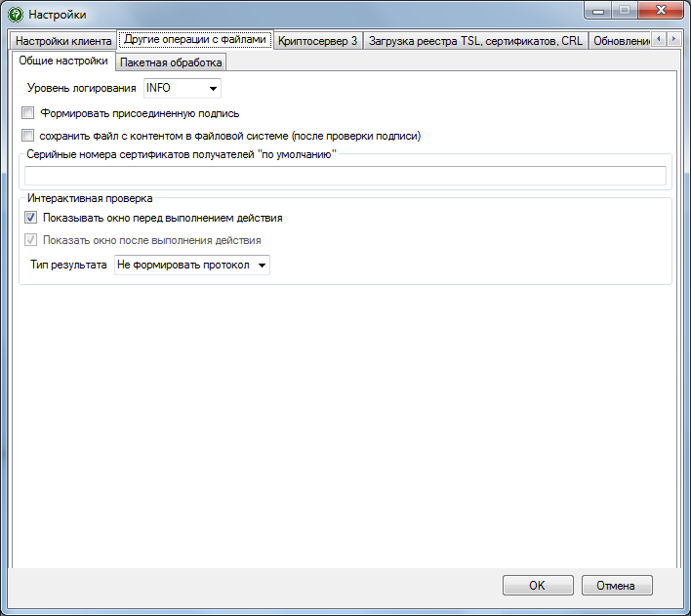
Рисунок 51 — Общие настройки обработки файлов

Опция "Формировать присоединенную подпись" позволяет указать, какая подпись будет формироваться в результате выполнения функции подписания файлов: прикрепленная или открепленная.
Группа настроек «Интерактивная проверка» определяет вид представления результатов выполнения действий с файлами, а также показ соответствующих окон перед выполнением действия и после его завершения.
В результате выполнения действия с файлом может формироваться полный или сокращенный протокол.
Вкладка "Пакетная обработка" содержит настройки массовой обработки файлов:
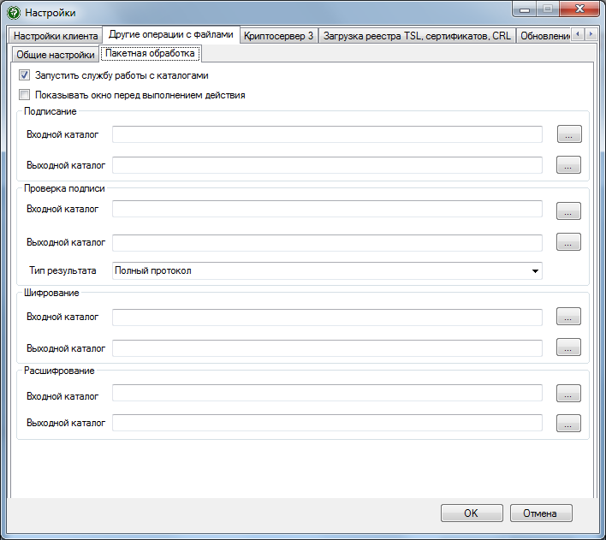
Рисунок 52 — Вкладка "Пакетная обработка"

Опция «Запустить службу работы с каталогами» разрешает или запрещает режим автоматической обработки данных в каталогах.
При включенной опции «Запустить службу работы с каталогами» необходимо указать входящий и исходящий каталоги для файлов и каталогов с файлами для подписи/проверки ЭП, а также для шифрования/расшифрования.
При пакетной проверке программа забирает файлы (каталоги с файлами) из каталога «Входной каталог» группы "Подписание" и проставляет ЭП, либо ставит на имеющуюся ЭП дополнительную, затем помещает исходные данные и файлы ЭП в той же структуре в «Выходной каталог».
При пакетной проверке ЭП программа забирает файлы из каталога «Входной каталог» группы "Проверка подписи", проверяет имеющуюся ЭП, затем помещает исходные файлы и протоколы проверки ЭП в «Выходной каталог».
При проверке ЭП можно установить опцию генерирования полного или сокращенного протокола проверки ЭП.
При пакетном шифровании файлов программа забирает файлы из каталога «Входной каталог» группы "Шифрование", зашифровывает их и помещает в "Выходной каталог".
При пакетном расшифровании файлов программа забирает файлы из каталога «Входной каталог» группы "Расшифрование", расшифровывает их и помещает в "Выходной каталог".
По мере обработки входящие каталоги очищаются.
Таблица 6 — Список настроек
Наименование | Назначение | Тип | Значение по умолчанию | Допустимые значение
Общие настройки
logLevel | Уровень логирования | string | INFO | INFO,  DEBUG,  WARN,  ERROR
attached | Формировать присоединенную подпись | bool | FALSE | TRUE,  FALSE
saveOnDisk | Cохранить файл с контентом в файловой системе (после проверки подписи) | bool | FALSE | TRUE,  FALSE
encryptCertificates | Серийные номера сертификатов получателей "по умолчанию" | string
Настройки интерактивной обработки
iResultType | Тип результата интерактивной проверки подписи  - 0 - не формировать протокол (save_protocol = false);  - 1 - сокращённый протокол (save_protocol = true, result_format=4);  - 2 - полный протокол (save_protocol = true, result_format=7) | int | 0 | [0..2]
iShowWindowBefore | Показывать окно криптографического действия до выполнения действия | bool | TRUE | TRUE, FALSE
iShowWindowAfter | Показывать окно криптографического действия после выполнения действия | bool | TRUE | TRUE, FALSE
encryptModeOn | Показывать в меню приложения функции интерактивного шифрования  Примечание: настройка не отображается в окне настроек и может быть изменена только напрямую в файле | bool | TRUE | TRUE, FALSE
Настройки пакетной обработки
enableFileProcess | Запустить службу работы с каталогами | bool | TRUE | TRUE, FALSE
bResultType | Тип результата проверки подписи файловой службы  - 1 - сокращённый протокол (save_protocol = true, result_format=4)  - 2 - полный протокол (save_protocol = true, result_format=7) | int | 2 | [1..2]
bShowWindowBefore | Показывать окно криптографического действия до выполнения действия | bool | FALSE | TRUE, FALSE
bShowWindowAfter | Примечание: настройка заблокирована для изменения | bool | FALSE | FALSE
inputSignDir | Каталог с файлами для подписания | string
outputSignDir | Каталог с подписанными файлами | string
inputVerifyDir | Каталог с файлами для проверки подписи | string
outputVerifyDir | Каталог с проверенными файлами [и протоколами] | string
inputEncryptDir | Каталог с файлами для шифрования | string
outputEncryptDir | Каталог с зашифрованными файлами | string
inputDecryptDir | Каталог с файлами для расшифрования | string
outputDecryptDir | Каталог с расшифрованными файлами | string

Ограничения и особенности
В приложении для плагина Криптосервер по умолчанию выставлен уровень логирования WARN.
При установке более подробного уровня логирования криптографические операции могут выполняться значительное время.
Приложение не предназначено для обработки больших массивов данных.
Обработка данных (пакетов данных, файлов) производится в памяти.
Размер обрабатываемых пакетов данных зависит от объема имеющейся на ПЭВМ оперативной памяти.
Тестирования на эту тему не проводилось.
В связи с техническими ограничениями невозможно добавление ЭП по ГОСТ 34-10.2012 для данных, уже подписанных ЭП по ГОСТ 34-10.2001 (и наоборот).
При формировании заверяющей ЭП невозможно сформировать заверяющую ЭП, если документ подписан несколькими ЭП на одном и том же сертификате.
В связи с программными ограничениями по определению типа электронной подписи (присоединенная ЭП или отсоединенная ЭП) рекомендуется использовать в технологических процессах обработки данных использовать только один тип ЭП (присоединенная ЭП или отсоединенная ЭП).
Необходимо учитывать, что при формировании заверяющей ЭП меняется порядок следования ЭП в контейнере ЭП.
Например, формирование ЗЭП для ЭП1 в файле, содержащем несколько ЭП переместит ЭП1 на последнее место в контейнере.

Работа с https
Для работы с протоколом https на рабочей станции пользователя должна быть установлена цепочка сертификатов.
Цепочка сертификатов устанавливается автоматически в локальное хранилище сертификатов текущего пользователя при запуске приложения, при этом:
- сертификат CN=localhost, предназначенный для работы по протоколу https, с закрытым ключом помещается в хранилище "Другие пользователи";
- сертификат УЦ CN=CA PFR Enterprise Issuing SubCA 1000,DC = 1000,DC = PFR,DC = RU помещается в хранилище "Промежуточные центры сертификации";
- корневой сертификат CN=PFR Root Certification Authority помещается в хранилище "Доверенные корневые центры сертификации".
В случае, если цепочка не строится, из-за отсутствия какого-либо сертификата, приложение необходимо перезапустить.
Для корректной работы с протоколом https в браузере Mozilla Firefox, необходимо так же установить промежуточный и корневой сертификаты в хранилище сертификатов браузера.
Работа с браузером Opera не гарантирована.

Часто задаваемые вопросы по работе приложения Crypto+ DE
№ | Вопрос / Ошибка | Ответ
1 | Что надо сделать чтобы запустить приложение | - На рабочей станции должно быть установлено программное обеспечение согласно п. 2 настоящего документа.  - Контейнер закрытого ключа должен быть добавлен в СКЗИ в соответствии с документацией на СКЗИ.  - Сертификат пользователя должен быть привязан к контейнеру закрытого ключа и добавлен в хранилище ОС.  - В хранилище ОС должны быть установлены корневой сертификат и СОС ГУЦ, сертификаты и СОС промежуточных УЦ.  - На рабочей станции должно быть установлено Crypto+ DE
2 | Ошибка инициализации сессии (не удается выполнить криптографические функции) | Для корректной работы на рабочей станции необходимо установить личный сертификат пользователя, сертификаты промежуточных УЦ и корневой сертификат.  При отсутствии доступа в сеть Интернет:  - На рабочей машине необходимо наличие актуальных списков отозванных сертификатов (СОС).  При наличии доступа в сеть Интернет (за исключением работы через прокси-сервер):  - Открыть настройки Crypto+ DE.  - На вкладке "Криптосервер 3" в выпадающем списке для настройки "Режим проверки" выбрать "с помощью списка отзыва сертификатов с подключением к сети" (в данном случае актуальные СОС будут браться из сети Интернет).  - Сохранить настройки и выполнить тестовое подписание
3 | Сертификат пользователя не привязан к контейнеру закрытого ключа | В соответствии с документацией на СКЗИ контейнер закрытого ключа необходимо добавить в используемый криптопровайдер, личный сертификат пользователя необходимо устанавливать из контейнера закрытого ключа.  Например, если контейнер в VipNet CSP не добавлен, то необходимо выполнить следующую последовательность:  - Открыть VipNet CSP, выбрать "Добавить контейнер", указать путь/устройство где находится контейнер закрытого ключа.  - После добавления контейнера в VipNet CSP открыть его.  - В открывшемся окне контейнера выбрать "Открыть". Откроется сертификат пользователя.  - Выбрать "Установить сертификат". Установить сертификат в личное хранилище пользователя.  - Установить сертификаты УЦ в промежуточные центры сертификации.  - Поочередно нажать правой кнопкой мыши по каждому сертификату  - В открывшемся окне выбрать "Установить сертификат"  - Нажать на кнопку "Далее"  - Выбрать "Поместить все сертификаты в следующее хранилище", в качестве хранилища сертификатов выбрать "Промежуточные центры сертификации"  - Нажать на кнопку "Далее"  - Нажать на кнопку "Готово".  - Для установки корневого сертификата выполнить последовательность как в предыдущем пункте, только в качестве хранилища выбрать "Доверенные корневые центры сертификации".  - В настройках Crypto+ DE во вкладке "Криптосервер 3" нажать "Выбрать сертификат"  - Сохранить настройки.  - Выполнить подписание
4 | Где может находиться контейнер закрытого ключа | Работа с контейнерами осуществляется в соответствии с документацией на СКЗИ.  Контейнеры закрытого ключа могут храниться на различных совместимых с используемым криптопровайдером съемных носителях (считывателях), таких как дискета, флешка, токен (Рутокен/EToken).  КриптоПро CSP работает только со съемными носителями, либо со считывателем "Реестр" (локальное хранение).  При использовании VipNet CSP контейнеры могут находиться в каталогах используемой ОС
5 | На АРМ установлено несколько криптопровайдеров | При работе с Crypto+ DE необходимо использовать СКЗИ VipNet CSP 4.2 или КриптоПро CSP 4.0.  Не допускается установка двух СКЗИ на одну рабочую станцию
6 | Длительное подписание при хранении ключа на аппаратном токене (eToken-JaCarta) | При каждом подписании СКЗИ обращается к хранилищу ключей. В КриптоПро есть возможность кешировать закрытый ключ.  Возможности кэшировать закрытый ключ в ViPNet CSP нет. В ближайших версиях реализация такого функционала разработчиками VipNet CSP не запланирована
7 | Использование криптопровайдеров версии ниже заявленной в документации | Реализована работа с криптопровайдерами КриптоПро CSP 4.0 и VipNet CSP 4.2.  Работа с иными криптопровайдерами невозможна. Работа с криптопровайдерами версии ниже заявленной не гарантирована
8 | Требования к перечню объектных идентификаторов | Требования к перечню объектных идентификаторов для сертификата отсутствуют
9 | Можно ли использовать существующий сертификат | Для работы с Crypto+ DE можно использовать квалифицированные сертификаты, изданные аккредитованными удостоверяющими центрами.  Список аккредитованных удостоверяющих центров находится по адресу http://minsvyaz.ru/ru/activity/govservices/certification_authority/
10 | Где мы можем получить новый сертификат | Поставщиками новых сертификатов являются аккредитованные удостоверяющие центры.  Список аккредитованных удостоверяющих центров находится по адресу http://minsvyaz.ru/ru/activity/govservices/certification_authority/
11 | Как выполнить криптографическую операцию | Вызов криптографических операций описан в п. 2.3.4 Работа с приложением Crypto+ DE

Описание операций
Чтобы зайти в кабинет поставщика информации:
- Зайдите на портал ЕГИССО: www.egisso.ru.
- Перейдите по ссылке «Поставщикам и потребителям информации».
- Нажмите на кнопку «Поставщик информации». Откроется страница авторизации в ЕСИА.
- Введите данные для входа в ЕГИССО и нажмите на кнопку «Войти».
- Выберите организацию из предложенного списка. Кабинет откроется, если пользователь состоит в группе ЕСИА «Уполномоченный сотрудник для работы ЕГИССО». Откроется окно:
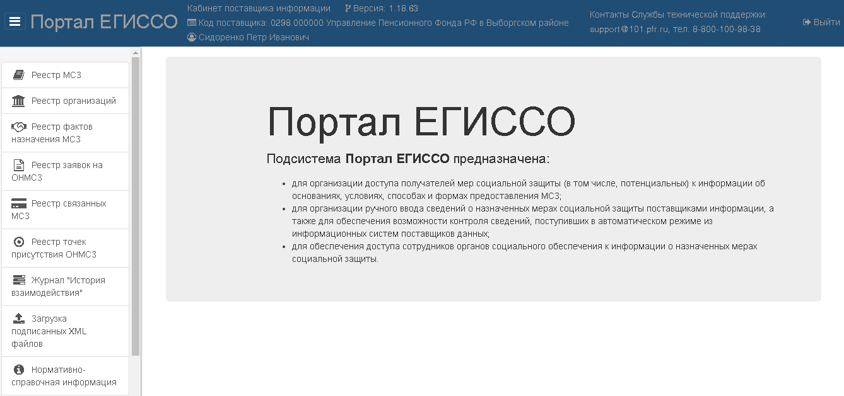
Рисунок 53 — Кабинет поставщика информации

Чтобы выйти из кабинета поставщика информации, нажмите на кнопку «Выйти», расположенную в верхнем правом углу окна.

Общесистемные функции и обозначения
В журналах Системы доступны сортировка по возрастанию и по убыванию и фильтрация списка элементов информационного объекта.
Сортировка данных обозначается символом «». Если символ отсутствует, список невозможно отсортировать по данному параметру.
Символы «» или «» обозначают сортировку по убыванию и по возрастанию.
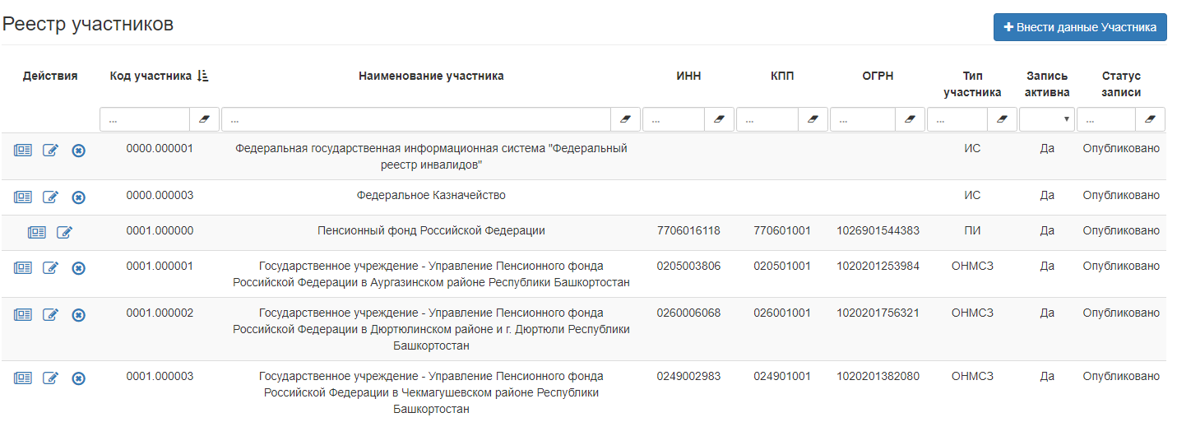
Рисунок 54 — Журнал «Реестр участников»

Чтобы отфильтровать список, заполните поле фильтра или выберите значение из выпадающего списка.
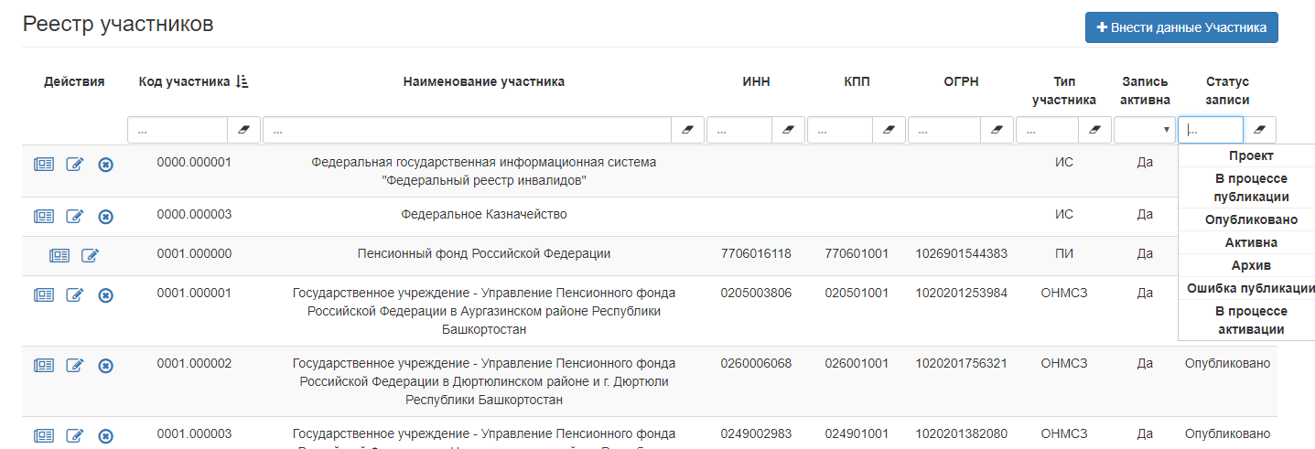
Рисунок 55 — Фильтр данных по параметру «Статус записи»

Журнал отображает список элементов журнала постранично. Количество строк, отображаемых на странице, можно выбрать – 10, 20 или 50 строк.
Кнопка «Просмотр» предназначена для просмотра элемента списка.
Кнопка «Редактирование» предназначена для редактирования элемента списка.
Кнопка «Прекратить» предназначена для прекращение факта назначения МСЗ.
На формах изменения данных поля серого цвета недоступны для редактирования. Например, на форме изменения данных, представленной на рисунке 56, поля «Идентификатор участника» и «Код участника» не доступны для редактирования, в поле «Наименование участника» можно внести изменения.
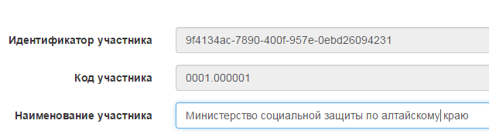
Рисунок 56 — Форма изменения данных

Реестр МСЗ
Чтобы открыть «Реестр МСЗ», перейдите в раздел «Реестр МСЗ»:
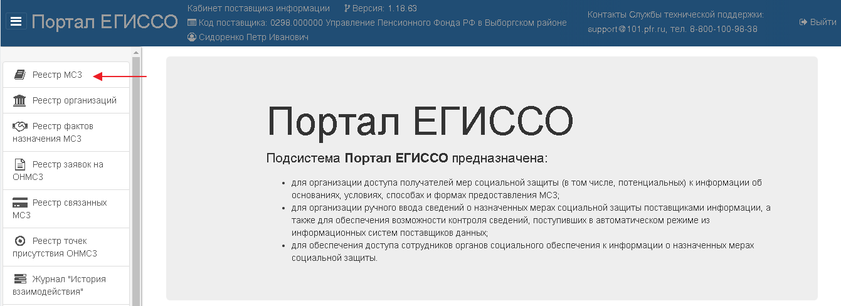
Рисунок 57 — Реестр МСЗ

Просмотр реестра МСЗ
Чтобы просмотреть записи реестра МСЗ:
- Перейдите в раздел «Реестр МСЗ».
- При необходимости в группе переключателей «Поиск» выберите значение «Все записи».
- Заполните поля:
- «Код меры КМСЗ»;
- «Код категории КМСЗ»;
- «Форма предоставления».
- Нажмите на кнопку «Найти».
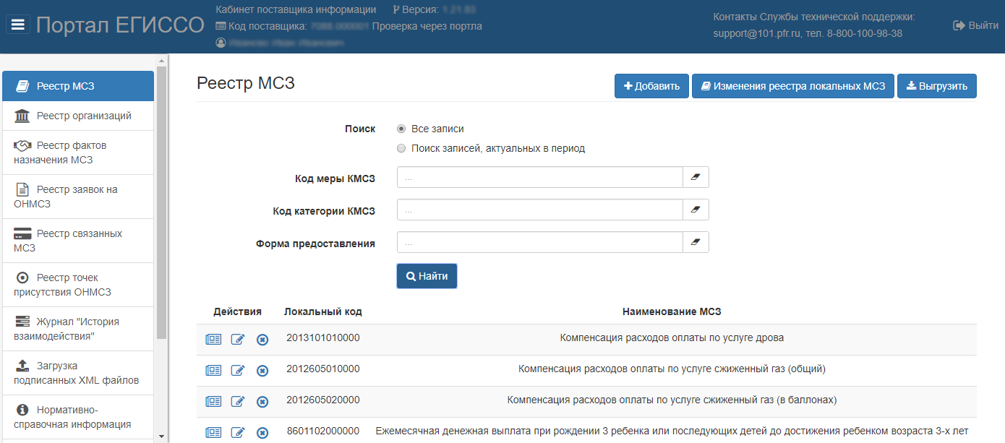
Рисунок 58 — Просмотр актуальных записей реестра

Добавление новой МСЗ
Добавление новой МСЗ доступно только для Пользователя, действующего от имени участника ЕГИССО с типом взаимодействия «КПИ».
Чтобы добавить МСЗ:
- В Реестре МСЗ нажмите на кнопку «Добавить».
Рисунок 59 — Добавление новой МСЗ
- Заполните все поля открывшейся формы (таблица 7).
Таблица 7 — Назначение полей экранной формы
Наименование поля | Описание
Код локальной МСЗ | В случае наличия указывается код (идентификатор) локальной меры, присвоенный данной мере в системе учета поставщика информации. В поле можно вводить любые символы
Наименование локальной МСЗ | Указывается наименование локальной меры, которая указана в НПА, на основании которого создается мера
КБК | Размер поля и правила заполнения разрядов соответствует правилам ведения кодов Классификации расходов бюджетов в соответствии с приказом Минфина России от 01.07.2013 N 65н (ред. от 02.11.2017). Более подробную информацию по заполнению данного поля можно найти в «Инструкция по использованию кода КБК в ЕГИССО» на сайте ПФР в разделе ЕГИССО «Рабочая документация» (http://www.pfrf.ru/knopki/egisso/project/)
Закладка «Данные меры»
Начало действия | Указывается дата, с начала которой, возможно назначать новую меру получателям. Берется из НПА, на основании которого, создается новая мера
Окончание действия | Указывается дата окончания периода, в течение которого, возможно назначение меры получателям. Берется из НПА, на основании которого, создается новая мера. Например, выплаты материнского капитала
Периодичность | Выбирается одно из значений выпадающего списка. Если новая мера требует указания нового значения периодичности, то необходимо завести заявку и направить в службу поддержки
Закладка «Классификация меры»
Раздел классификатора | Указывается одно из значений раздела классификатора. Поиск осуществляется по введенным цифрам кода раздела или части наименования раздела. С классификатором можно ознакомиться на сайте ПФР в разделе ЕГИССО (http://www.pfrf.ru/knopki/egisso/)
Вид меры | Указывается код меры из классификатора мер социальной защиты. Поиск осуществляется по введенным цифрам кода меры или части наименования меры. С классификатором можно ознакомиться на сайте ПФР в разделе ЕГИССО (http://www.pfrf.ru/knopki/egisso/)
Закладка «Финансирование»
Уровень финансирования | Заполняется доли финансирования в процентах в соответствующих полях уровней финансирования. Учесть, что суммарное значение долей должно быть равно 100
Расчетная сумма (Правила расчета) | В данном поле приводится информация о содержании меры, на которое может рассчитывать получатель в случае назначения меры, указывается: либо фиксированная сумма, предоставляемая в рамках МСЗ, либо формула(методика) расчета суммы, либо ссылка на раздел документа (с указанием номера, даты, названия) с описанием содержания меры
Форма предоставления | Выбирается одно из значений выпадающего списка. Если новая мера предоставляется в форме, которая не представлена в справочнике, то необходимо завести заявку и направить в службу поддержки
- Перейдите на вкладку «Категории получателей».
- Нажмите на кнопку «Добавить или выбрать категорию» и укажите категорию. Откроется страница «Добавление категории получателя»:
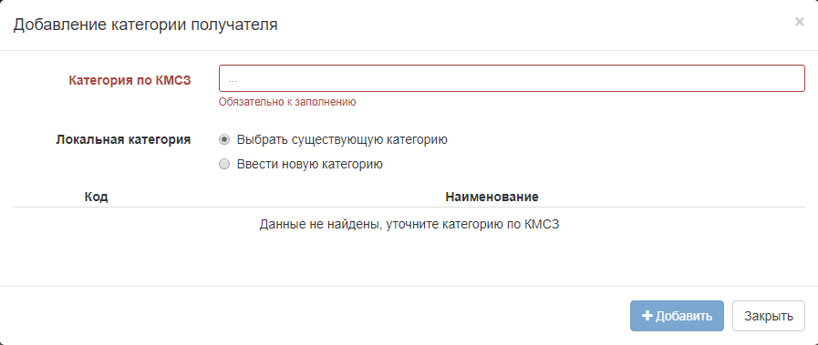
Рисунок 60 — Добавление записи реестра локальных МСЗ

- Заполните все поля (таблица 8).
Таблица 8 — Назначение полей экранной формы
Закладка «Категории получателей» | Описание
Категория по КМСЗ | Указывается одна из категорий классификатора мер социальной защиты. Поиск осуществляется по введенным цифрам кода категории или части наименования категории. С классификатором можно ознакомиться на сайте ПФР в разделе ЕГИССО.
Выбрать существующую категорию | Выставленный флаг позволяет выбрать из ранее загруженных локальных категорий, привязанных к выбранной категории по КМСЗ.
Ввести новую категорию | Выставленный флаг позволяет ввести данные новой локальной категории.
Код | В случае наличия указывается код (идентификатор) локальной категории получателя, присвоенный данной категории в системе учета поставщика информации. В поле можно вводить любые символы.
Наименование | Указывается наименование локальной категории, которая указана в НПА, на основании которого создается мера.
- Нажмите на кнопку «Добавить».
- После возврата в основное окно перейдите на вкладку «Территория действия»:
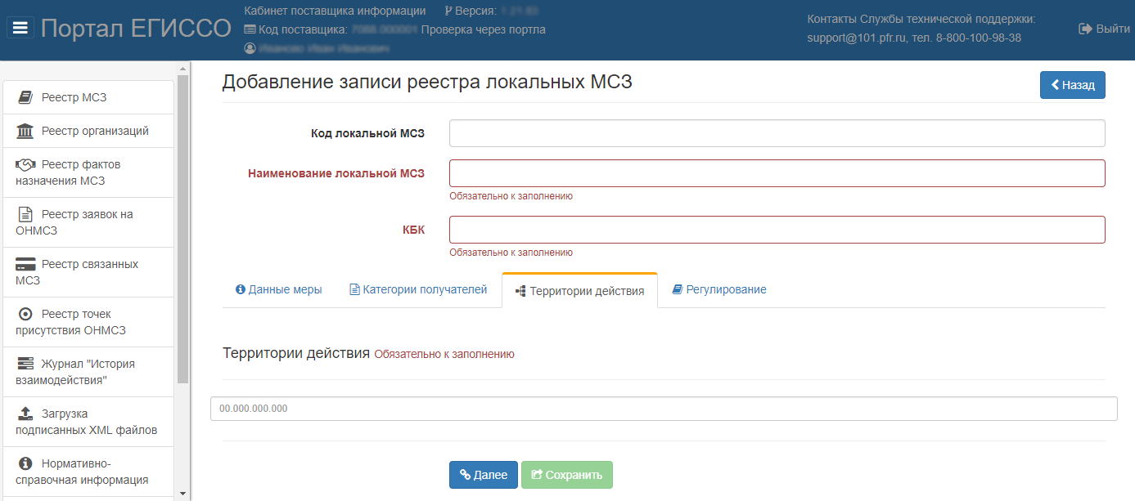
Рисунок 61 — Вкладка «Территория действия»

- Выберите одну или несколько территорий действия локальной МСЗ из справочника ОКТМО. Поиск осуществляется по введенным цифрам кода ОКТМО.
- Перейдите на вкладку «Регулирование».
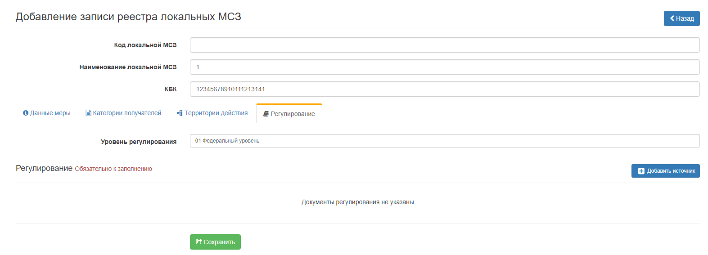
Рисунок 62 — Вкладка «Регулирование»

- Заполните поле «Уровень регулирования».
- Нажмите кнопку «Добавить источник».
- В окне «Добавление документа» заполните все поля:
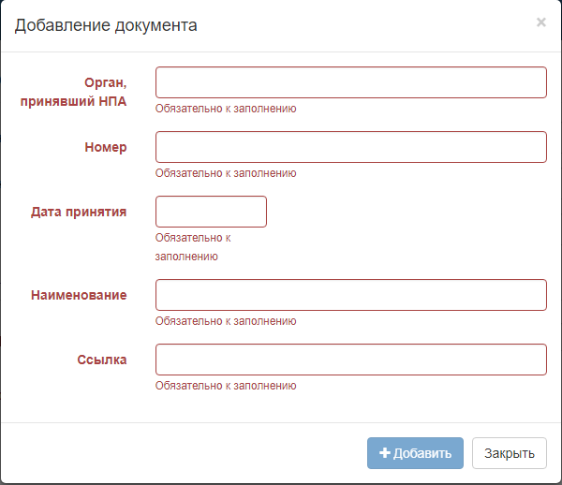
Рисунок 63 — Добавление источника
Таблица 9 — Назначение полей экранной формы
Наименование вкладки | Описание
Вкладка "Регулирование"
Уровень регулирования | Выбирается одно из значений выпадающего списка значений справочника уровней регулирования
Вкладка "Добавление документа"
Орган, принявший НПА | Вводится полное наименование органа, принявшего НПА. Наименование следует вводить без сокращений
Номер | Указывается номер документа, на основании которого заводится новая мера
Дата принятия | Указывается дата принятия НПА
Наименование | Указывается полное наименование закона\постановления или иного документа, на основании которого заводится новая мера
Ссылка | Вводится ссылка на текст НПА в сети интернет
- Нажмите на кнопку «Добавить».
- После возврата в основное окно нажмите на кнопку «Сохранить».
Появится сообщение «Результат: Данные сохранены».
Чтобы добавленная запись попала в ЕГИССО, выполните действия из раздела «Отправка новой записи в ЕГИССО».

Редактирование МСЗ
Редактирование МСЗ доступно только для Пользователя, действующего от имени участника ЕГИССО с типом взаимодействия «КПИ».
Чтобы отредактировать МСЗ:
- В Реестре МСЗ при необходимости заполните поля:
- «Поиск»;
- «Код меры КМСЗ»;
- «Код категории КМСЗ»;
- «Форма предоставления».
- Нажмите на кнопку «Найти». Появится список мер.
- Нажмите на кнопку для необходимой МСЗ.
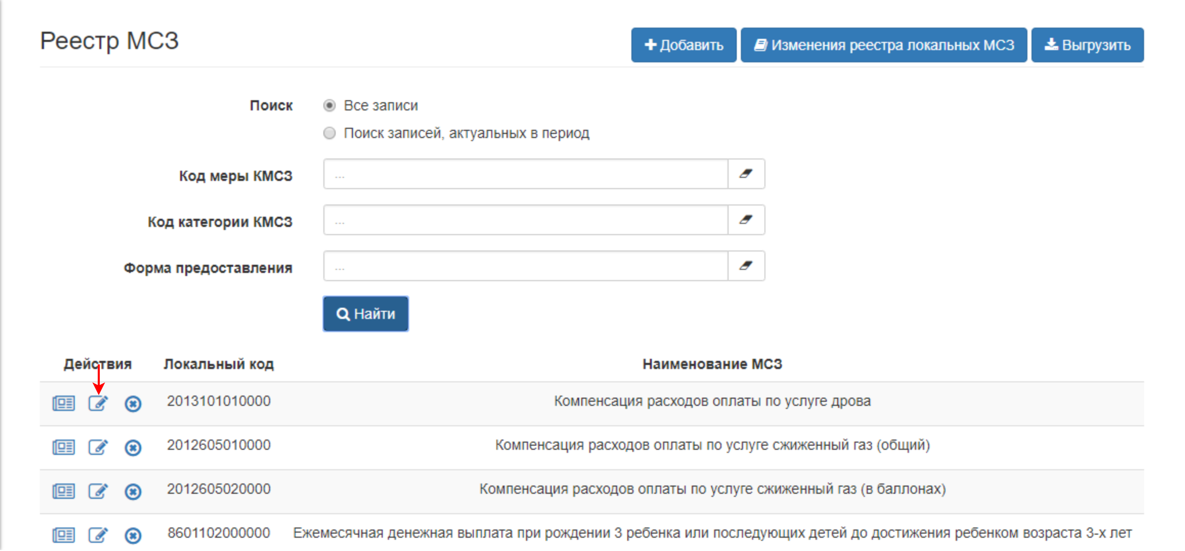
Рисунок 64 — Редактирование МСЗ

- На форме «Редактирование записи реестра локальных МСЗ» при необходимости внесите изменения в редактируемые поля:
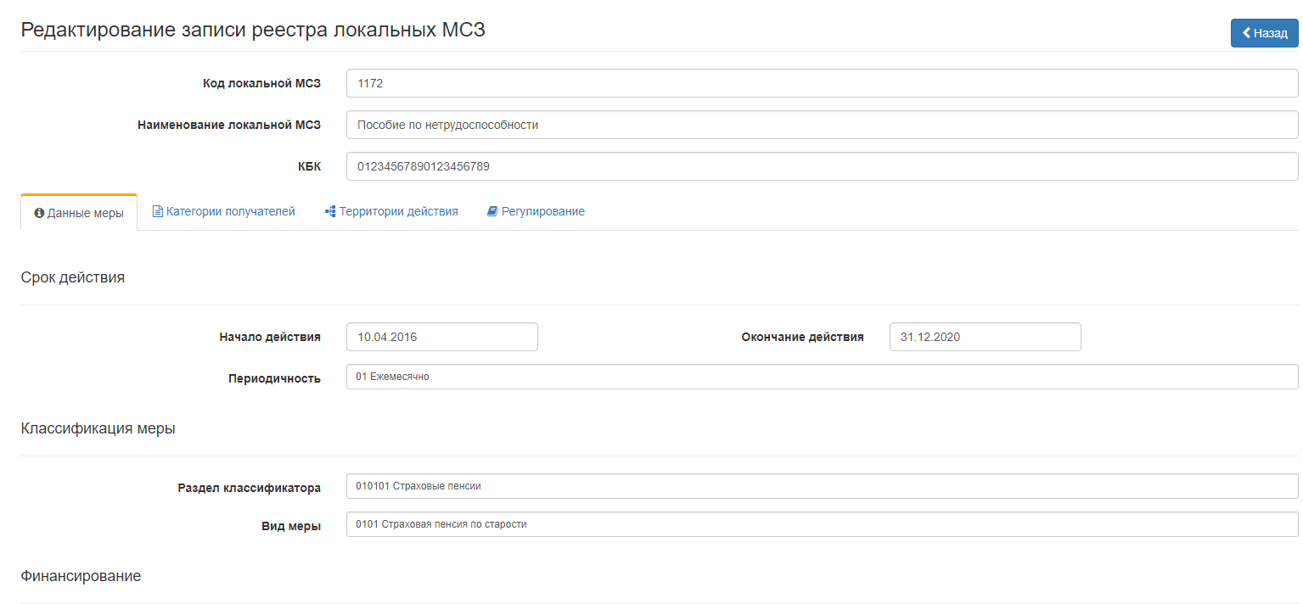
Рисунок 65 — Редактирование записи реестра локальных МСЗ

- После внесения изменений и их сохранения выполните действия, описанные в разделе «Отправка новой записи в ЕГИССО».

Отправка новой записи в ЕГИССО
Отправка новой записи в ЕГИССО доступна только для Пользователя, действующего от имени участника ЕГИССО с типом взаимодействия «КПИ».
Все добавленные или отредактированные записи реестра МСЗ можно просмотреть в реестре изменений локальных МСЗ.
Чтобы отправить новую запись в ЕГИССО:
- В Реестре МСЗ нажмите на кнопку «Изменения реестра локальных МСЗ».
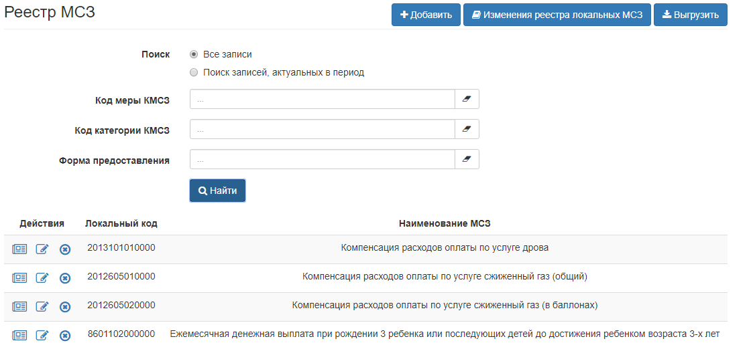
Рисунок 66 — Реестр МСЗ

- На форме «Изменения реестра локальных МСЗ» для запуска процесса формирования XML-файла нажмите на кнопку «Выгрузить файл»:
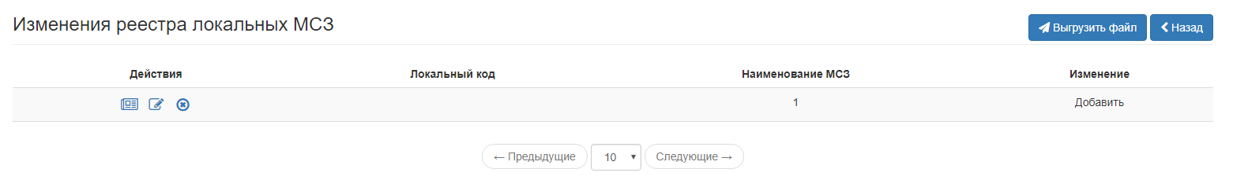
Рисунок 67 — Изменения реестра локальных МСЗ

Файл будет сформирован в фоновом режиме. По окончании процесса формирования файла записи удалятся из реестра изменений.
Чтобы скачать сформированный файл:
- Перейдите в раздел «Подготовленные файлы»
- Перейдите в подраздел «Списки пакетов с реестрами ЛМСЗ». Подробнее см. раздел «Отчеты».
- Подпишите сохраненный файл с помощью заранее установленного программного обеспечения «УЭПШ». Подробнее см. документацию на официальном сайте ПФР РФ в разделе ЕГИССО/Рабочая документация.
- Загрузите подписанные файлы в систему. Подробнее см. раздел «Подпись файлов для загрузки в КПИ».

Реестр организаций
Чтобы открыть Реестр организаций, перейдите в раздел «Реестр организаций».
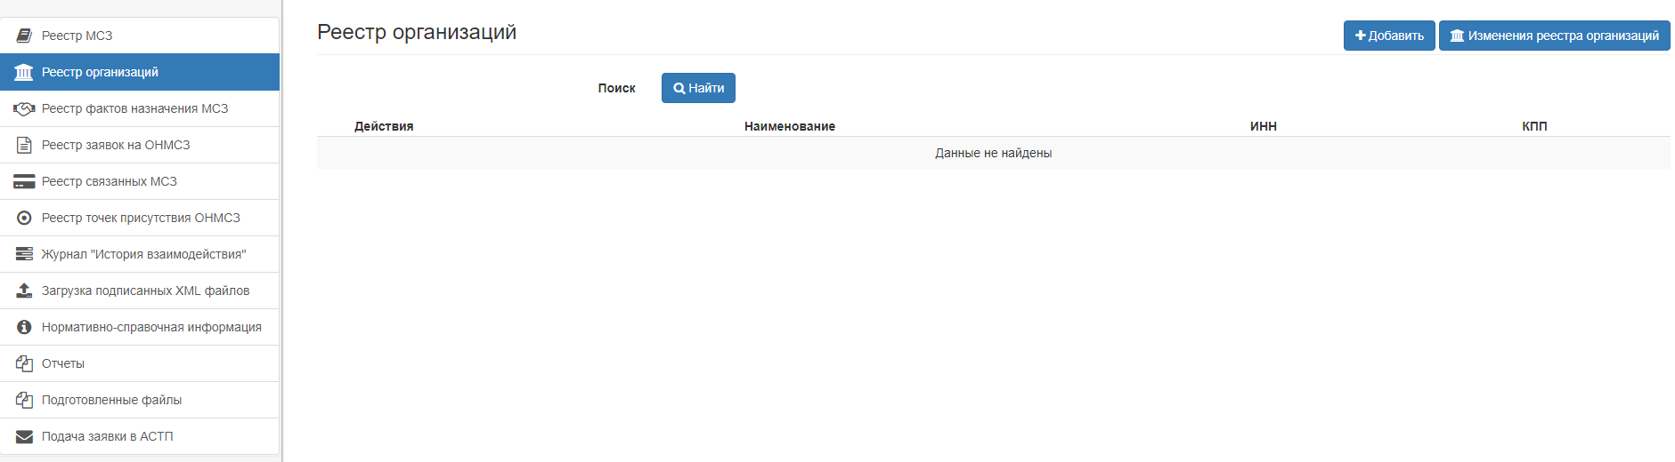
Рисунок 68 — Реестр организаций

Добавление новой организации
Добавление новой организации доступно только для Пользователя, действующего от имени участника ЕГИССО с типом взаимодействия «КПИ».
Чтобы добавить новую организацию:
- В Реестре организаций нажмите на кнопку «Добавить»:
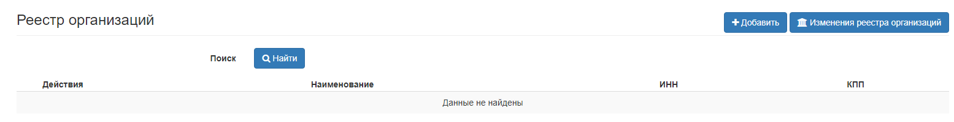
Рисунок 69 — Добавление новой организации

- Заполните все поля открывшейся формы:
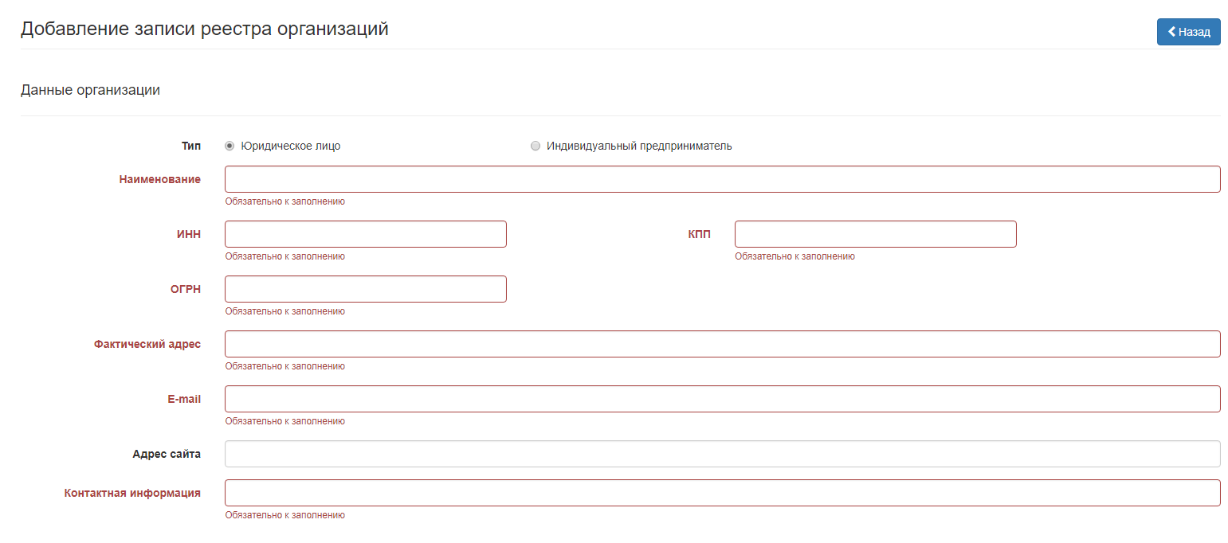
Рисунок 70 — Форма добавления записи реестра организации
Таблица 10 — Назначение полей экранной формы
Наименование поля | Описание
Блок «Данные организации»
Тип | Выбирается одно из двух значений: «Юридическое лицо» или «Индивидуальный предприниматель»
Наименование | Указывается полное наименование организации, предоставляющих МСЗ населению, без сокращений
ИНН | Указывается ИНН организации
КПП | Указывается КПП организации – только для юридических лиц
ОГРН | Указывается ОГРН организации – только для юридических лиц
Фактический адрес | Указывается полный адрес фактического расположения организации
E-mail | Указывается E-mail, на который организации можно направлять электронные письма
Адрес сайта | Указывается актуальный электронный адрес сайта организации
Контактная информация | Официальные контакты организации (номера телефонов)
Блок «Документ, подтверждающий статус организации»
Тип | Выбирается одно из двух значений: «Лист записи ЕГРЮЛ» или «Свидетельство о регистрации ЮЛ»
Серия свидетельства | Указывается серия свидетельства – только для юридических лиц
Номер свидетельства | Указывается номер свидетельства – только для юридических лиц
Номер ГРН | Указывается номер ГРН
Дата выдачи | Указывается дата выдачи
Кем выдан | Указывается кем выдан
Блок «Предоставляемые ЛМСЗ»
Предоставляемые ЛМСЗ | Выбрать из списка локальные меры, которые предоставляет данная организация. Для каждой меры указать период предоставления с помощью действия «Редактировать»
Блок «Точки присутствия» | Форма для заполнения открывается с помощью кнопки «Добавить»
Наименование | Указывается полное наименование точки присутствия
Адрес | Адрес точки присутствия указывается следующим образом: Индекс, Регион, Район, Населенный пункт, Улица, Номер дома
Электронная почта | Электронная почта точки присутствия
Контактная информация | Официальные контакты точки присутствия (номера телефонов)
Условия приема граждан | Указываются условия приема граждан
Время работы | Указывается время работы
Широта | Координаты широты точки присутствия
Долгота | Координаты долготы точки присутствия
Блок «Документы-основания предоставления МСЗ» | Форма для заполнения открывается с помощью кнопки «Добавить»
Наименование | Указывается полное наименование документа
Номер | Указывается номер документа
Наименование ОГВ, утвердившего документ | Указывается полное наименование органа, который заключил договор\контракт с организацией
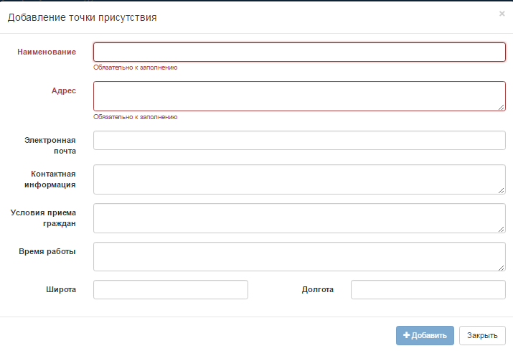
Рисунок 71 — Заполнение формы «Добавление точки присутствия»

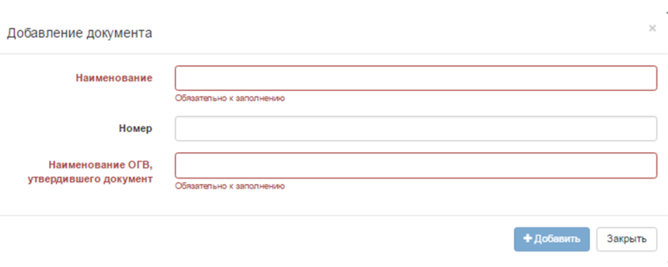
Рисунок 72 — Заполнение формы «Добавление документа»

- Нажмите на кнопку «Сохранить». Появится сообщение с результатом сохранения.
Чтобы добавленная запись попала в ЕГИССО, выполните действия из раздела «Отправка новой записи в ЕГИССО».

Редактирование данных об организации
Редактирование данных об организации доступно только для Пользователя, действующего от имени участника ЕГИССО с типом взаимодействия «КПИ».
Чтобы отредактировать данные об организации:
- В Реестре организаций нажмите на кнопку «Найти».
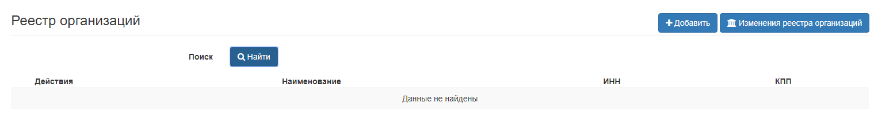
Рисунок 73 — Реестр организаций

- В появившемся списке организаций найдите необходимую и нажмите на кнопку «Редактировать».
- В открывшейся форме редактирования заполните необходимые поля.
- После внесения изменений и их сохранения выполните действия из раздела «Отправка новой записи в ЕГИССО».

Отправка новой записи в ЕГИССО
Отправка новой записи в ЕГИССО доступна только для Пользователя, действующего от имени участника ЕГИССО с типом взаимодействия «КПИ».
Все добавленные или отредактированные записи реестра организаций можно просмотреть в реестре изменений организаций.
Чтобы отправить новую запись в ЕГИССО:
- Нажмите на кнопку «Изменения реестра организаций»:
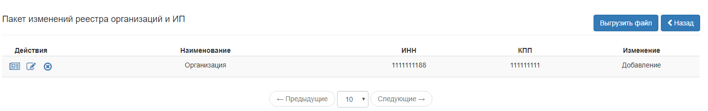
Рисунок 74 — Переход в реестр изменений организаций

- На форме «Пакет изменений реестра организаций и ИП» нажмите на кнопку «Выгрузить файл» для запуска процесса формирования XML-файла.
Файл сформируется в фоновом режиме. По окончании процесса формирования файла записи удалятся из реестра изменений.
Чтобы скачать сформированный файл:
- Перейдите в раздел «Подготовленные файлы».
- Перейдите в подраздел «Списки пакетов с реестрами организаций». Подробнее см. раздел «Отчеты».
- Подпишите сохраненный файл с помощью заранее установленного программного обеспечения «УЭПШ». Подробнее см. на официальном сайте ПФР РФ в разделе ЕГИССО/Рабочая документация.
- Загрузите подписанные файлы в систему. Подробнее см. раздел «Подпись файлов для загрузки в КПИ».

Реестр фактов назначения МСЗ
Чтобы открыть Реестр фактов назначения МСЗ, перейдите в раздел «Реестр фактов назначения МСЗ»:
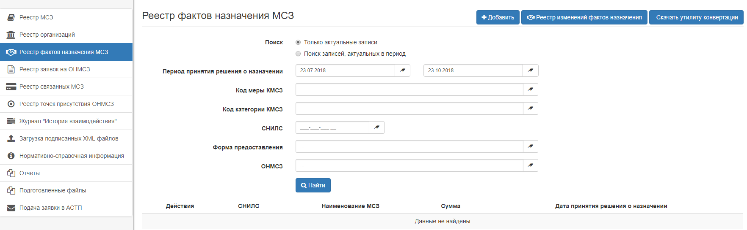
Рисунок 75 — Реестр фактов назначения МСЗ

Добавление нового факта назначения МСЗ
Добавление нового факта назначения МСЗ доступно только для Пользователя, действующего от имени участника ЕГИССО с типом взаимодействия «КПИ».

Чтобы добавить новый факт назначения МСЗ:
- В Реестре фактов назначения МСЗ нажмите на кнопку «Добавить»:
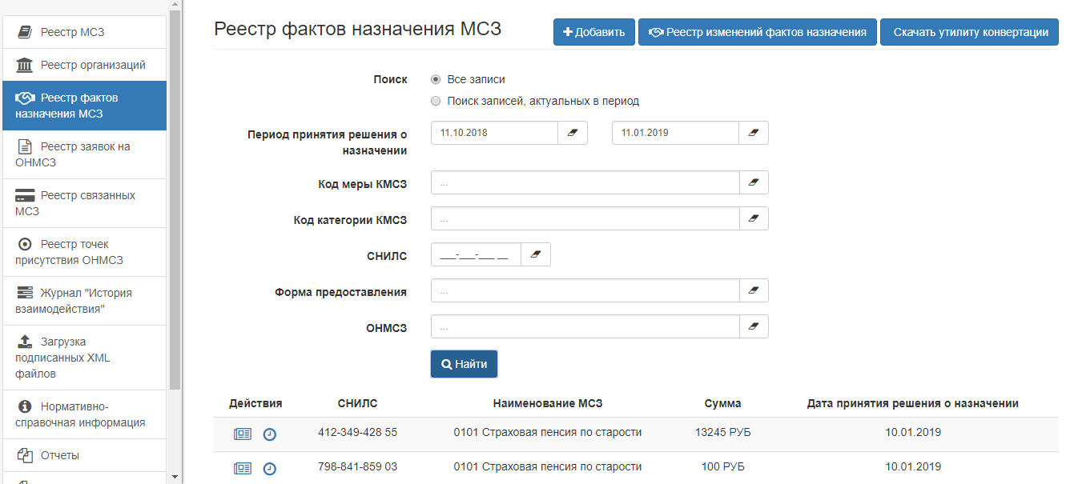
Рисунок 76 — Добавление нового факта назначения МСЗ

- Заполните все поля открывшейся формы:
Таблица 11 — Назначение полей экранной формы
Наименование поля | Описание
Вкладка «Данные назначения»
Блок «Сведения о получателе» | В данном блоке указываются сведения о лице, которое непосредственно будет получать денежные средства или материальные ценности в случае, если законодательством предусмотрено назначение меры группе лиц, например, малоимущей семье, или в случае невозможности получения меры лицом, являющимся основанием для назначения меры, например, пособие по рождению ребенка или по потере кормильца
Вкладка «Основные сведения о получателе»
СНИЛС | СНИЛС получателя
Фамилия | Фамилия получателя МСЗ
Фамилия при рождении | Заполняется, если фамилия получателя менялась, например, после замужества
Имя | Имя получателя МСЗ
Отчество | Отчество получателя МСЗ
Пол | Гендерная принадлежность получателя
Дата рождения | Дата рождения получателя либо вводом с клавиатуры с разделителем точка, либо выбирается с помощью формы-календаря
Вкладка «Дополнительные сведения»
Гражданство | Гражданство получателя МСЗ. Поиск осуществляется по введенным символам
Место рождения | Информация о месте рождения получателя
Контактный телефон | Номер телефона, по которому можно связаться с получателем МСЗ
Данные документа-основания пребывания или проживания в РФ | Заполняется, если получателем МСЗ является нерезидент РФ
Вид документа | Выбирается одно из значений выпадающего списка, например, паспорт РФ
Серия | Серия документа
Номер | Номер документа
Дата выдачи | Дата выдачи документа
Кем выдан | Наименование органа, выдавшего документ, в точности с написанием данного органа в документе
Вкладка «Сведения об адресе» | Заполняется один или несколько адресов:  - адрес места проживания;  - адрес места пребывания;  - адрес фактического проживания.  Форма для заполнения открывается при установки флажка «Использовать адрес»
Страна | Выбирается страна проживания из справочника стран мира
Почтовый индекс | Почтовый индекс адреса проживания
Регион | Наименование региона проживания. Наименование указывается полное без сокращений
Район | Наименование района проживания. Наименование указывается полное без сокращений
Населенный пункт | Наименование населенного пункта проживания. Наименование указывается полное без сокращений
Улица | Наименование улицы проживания. Наименование указывается полное без сокращений
Дом | Номер дома проживания
Корпус | Корпус дома проживания
Квартира | Номер квартиры проживания
Блок «Сведения о лицах, являющихся основанием для назначения меры» | Данный блок заполняется в случае, если лицо, являющиеся основанием для назначения меры не является получателем денежных или материальных средств по мере, или данных лиц больше одного. Заполняется аналогично данным о получателе
Блок «Сведения о МСЗ»
ОНМСЗ | Выбирается ОНМСЗ из загруженных ранее в реестр участников
МСЗ | Поиск осуществляется в отдельной форме по коду МСЗ и наименованию ЛМСЗ.  Результаты поиска содержат информацию:  - Действие;  - Код МСЗ;  - Наименование МСЗ;  - КБК
Категория получателя | Локальная категория получателя, которому назначается мера
Блок «Сведения о сроках назначения»
Дата принятия решения о назначении | Дата принятия решения о назначении меры
Дата начала | Дата начала выплат, начислений, услуг и т.п. так как, например, начисления могут быть начаты в следующем месяце или отпуск предоставлен через полгода
Дата окончания | Дата окончания выплат, начислений, услуг и т.п. если это предусмотрено, например, пособие по уходу за ребенком
Блок «Сведения о назначении»
Форма предоставления | Выбирается одно из значений справочника форм предоставления выпадающего списка. В случае отсутствия требуемой формы, следует написать заявку в службу поддержки ПФР
Сумма | Заполняется в случае денежной формы предоставления. В иных случаях заполняются поля размера, единицы измерения, содержание и др.  Для неденежных форм предоставления дополнительно указывается сумма-эквивалент –сумма в рублях, которую планируется затратить на предоставление конкретному получателю натуральной помощи, услуги, льготы
При сохранении выполняются следующие проверки:
- если СНИЛС лица-основания совпадает со СНИЛС лица-получателя МСЗ, появится сообщение об ошибке «Получатель МСЗ не должен указываться в блоке "Сведения о лицах, являющихся основанием для назначения меры»;
- если в группе лиц-оснований один и тот же СНИЛС указан 2 и более раз, появится сообщение об ошибке «Некорректное заполнение блока "Сведения о лицах, являющихся основанием для назначения меры. Одно и тоже лицо-основание не должно быть указано более одного раза».
- Перейдите на вкладку «Документы»:
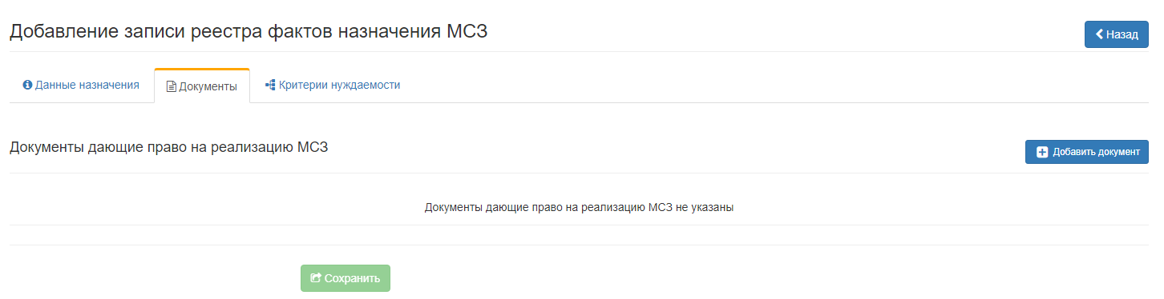
Рисунок 77 — Добавление записи реестра фактов назначения МСЗ. Документы

- Нажмите на кнопку «Добавить документ» и заполните все поля на всплывающей форме:
Таблица 12 — Назначение полей экранной формы
Вкладка «Документы» | Описание
Наименование | Наименование документов, на основании которых возможно назначение меры или назначении получателя по данной мере. К таким документам относятся различные справки об инвалидности, составе семьи, о доходах, свидетельства о рождении, смерти и т.п. Является обязательным к заполнению
Серия | Серия документа, если в нем присутствуют подобные данные
Номер | Номер документа, если в нем присутствуют подобные данные
Дата выдачи | Дата выдачи документа. Является обязательным к заполнению
Кем выдан | Полное наименование (без сокращений) организации, выдавшей данный документ. Является обязательным к заполнению
Срок действия с | Дата начала действия документа. В случае отсутствия подобных данных в документе, то указывается дата выдачи. Является обязательным к заполнению
по | Дата окончания действия документа, если подобные данные присутствуют в документе
- Нажмите на кнопку «Сохранить».
- Перейдите на вкладку «Критерии нуждаемости» (рисунок 78).
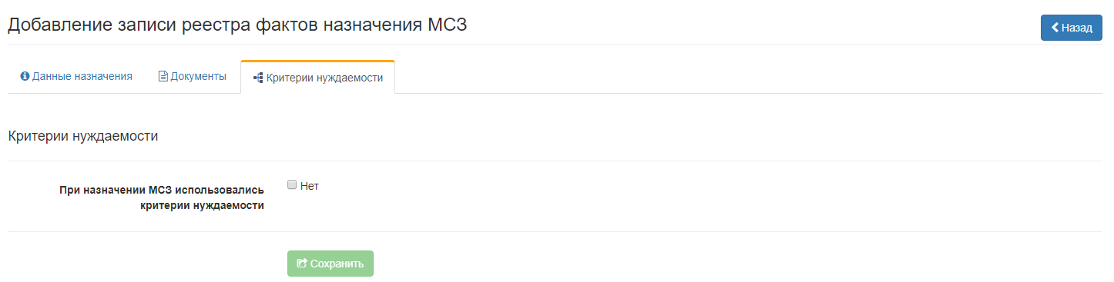
Рисунок 78 — Добавление записи реестра фактов назначения МСЗ. Критерии нуждаемости

На данной закладке описывается методика определения нуждаемости для назначения данной конкретной меры, либо реквизиты документа, в котором данная методика описана.
- Заполните все поля и нажмите на кнопку «Сохранить». Появится сообщение с результатом сохранения.
- Чтобы добавленная запись попала в ЕГИССО, выполните действия из раздела «Отправка новой записи в ЕГИССО».

Отправка новой записи в ЕГИССО
Отправка новой записи в ЕГИССО доступна только для Пользователя, действующего от имени участника ЕГИССО с типом взаимодействия «КПИ».
Все добавленные или отредактированные записи реестра фактов назначения можно просмотреть в реестре изменений фактов назначения.
Чтобы отправить новую запись в ЕГИССО:
- В Реестре фактов назначения МСЗ нажмите на кнопку «Реестр изменений фактов назначения»:
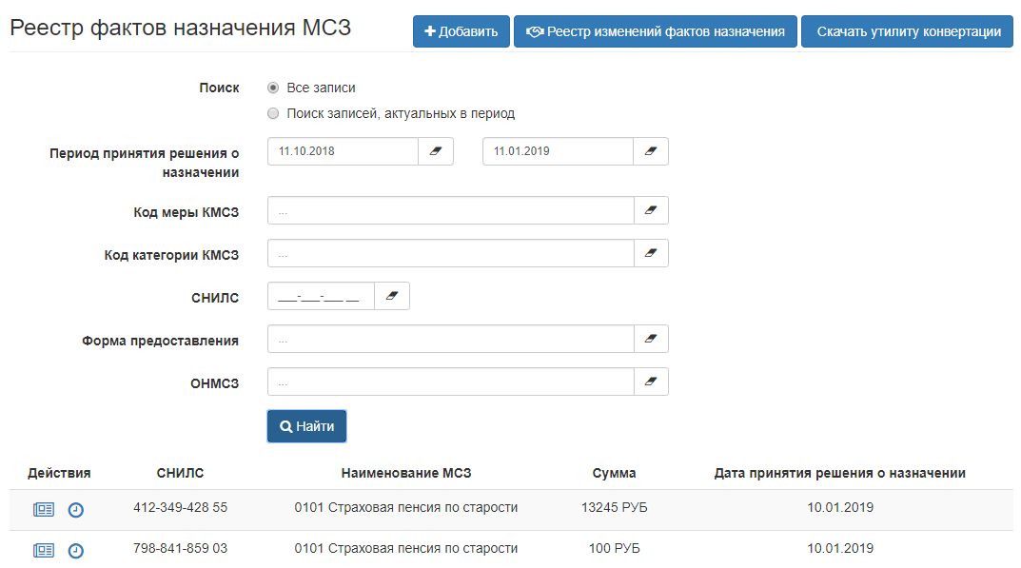
Рисунок 79 — Реестр фактов назначения МСЗ

- На странице «Изменения реестра фактов назначения МСЗ» нажмите на кнопку «Выгрузить файл» для запуска процесса формирования XML-файла:
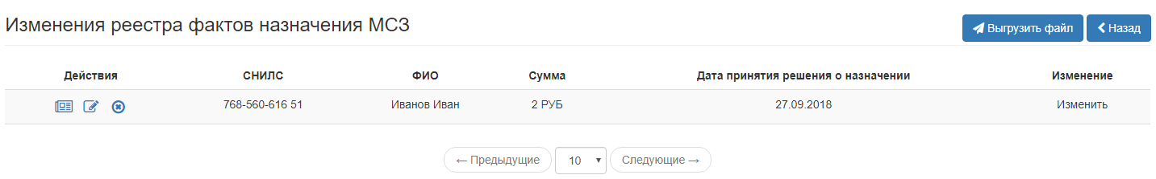
Рисунок 80 — Изменения реестра фактов назначения МСЗ

Файл формируется в фоновом режиме. По окончании процесса формирования файла записи удалятся из реестра изменений.
Чтобы скачать сформированный файл:
- Перейдите в раздел «Подготовленные файлы».
- Перейдите в подраздел «Списки пакетов с реестрами фактов назначения МСЗ». Подробнее см. раздел «Отчеты».
- Подпишите сохраненный файл с помощью заранее установленного программного обеспечения «УЭПШ». Подробнее см. на официальном сайте ПФР РФ в разделе ЕГИССО/Рабочая документация.
- Загрузите подписанные файлы в систему. Подробнее см. раздел «Подпись файлов для загрузки в КПИ».

Загрузка из CSV-файла
Загрузка из CSV-файла доступна только для Пользователя, действующего от имени участника ЕГИССО с типом взаимодействия «КПИ».
Чтобы загрузить из CSV-файла:
- В Реестре МСЗ нажмите на кнопку «Выгрузить». В файл выгрузится перечень локальных мер и соответствующих им категорий из реестра ЛМСЗ с идентификаторами, которые были присвоены им в ЕГИССО:
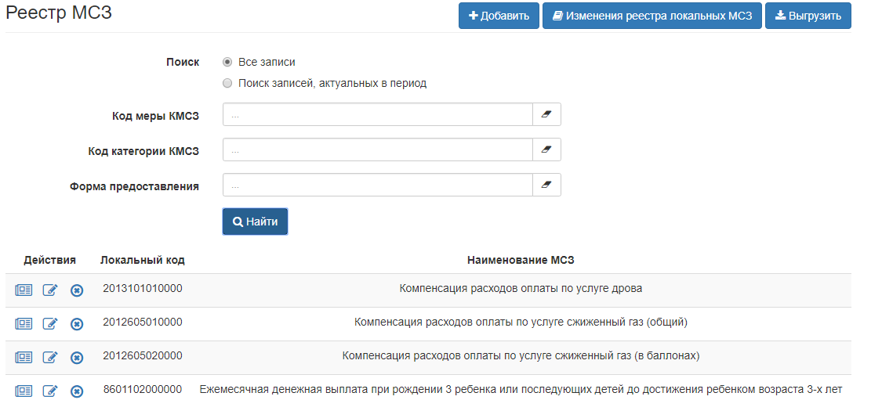
Рисунок 81 — Реестр МСЗ

- В полученной выгрузке выберите требуемые сочетания локальных МСЗ и категорий получателей:
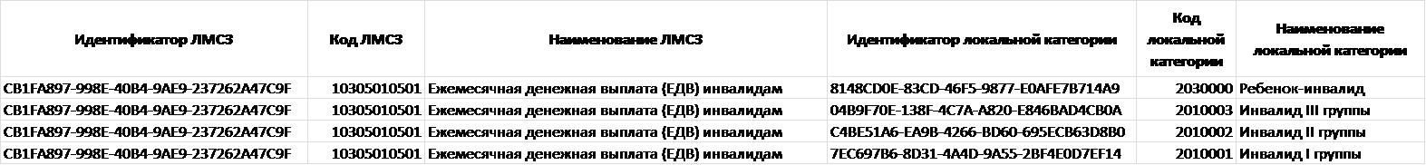
Рисунок 82 — пример выгрузки реестра ЛМСЗ

- Нажмите на кнопку «Скачать утилиту конвертации». Скачается архив с инструкцией по созданию файла с фактами назначения в формате CSV и утилитой конвертации CSV-файла в формат XML:
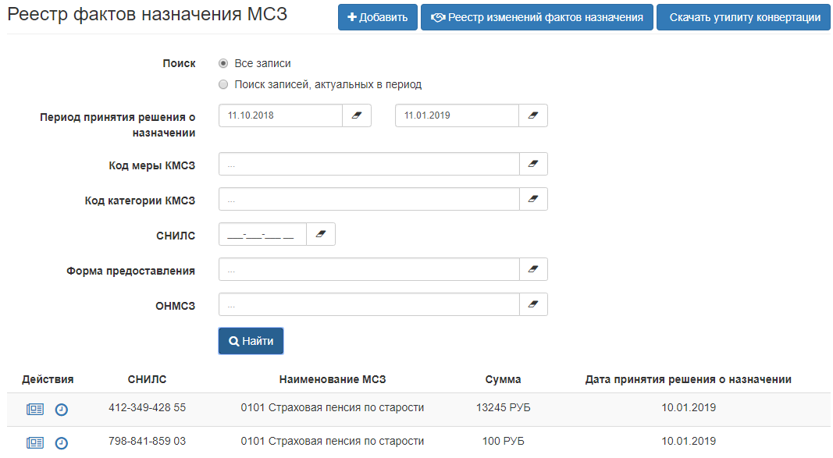
Рисунок 83 — Реестр фактов назначения МСЗ

- Сформируйте CSV-файл согласно инструкции в архиве.
- С помощью утилиты конвертации переведите файл в XML-формат.
- Подпишите файл с помощью заранее установленного программного обеспечения «УЭПШ». Подробнее см. на официальном сайте ПФР РФ в разделе ЕГИССО/Рабочая документация.
- Загрузите подписанный файл в систему. Подробнее см. раздел «Подпись файлов для загрузки в КПИ».

Скачивание утилиты конвертации
Чтобы скачать утилиту конвертации, в Реестре фактов назначения МСЗ нажмите на кнопку «Скачать утилиту конвертации». Утилита предназначена для конвертации CSV-файлов, содержащие факты назначения МСЗ, в XML-файлы.
Рисунок 84 — Реестр фактов назначения МСЗ. Кнопка «Скачать утилиту конвертации»

Реестр заявок на ОНМСЗ
Чтобы открыть Реестр заявок на ОНМСЗ, перейдите в раздел «Реестр заявок на ОНМСЗ»:
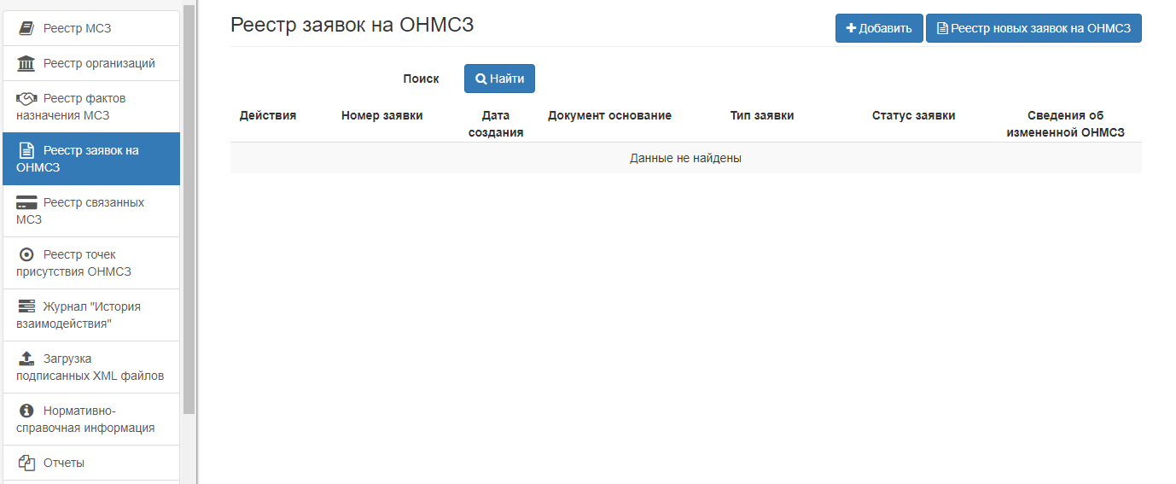
Рисунок 85 — Реестр заявок на ОНМСЗ

Просмотр заявки на ОНМСЗ
Чтобы просмотреть заявку на ОНМСЗ:
- В Реестре заявок на ОНМСЗ нажмите на кнопку «Найти». Появится список заявок.
- Нажмите на кнопку «Просмотр» для необходимой заявки (рисунок 86).
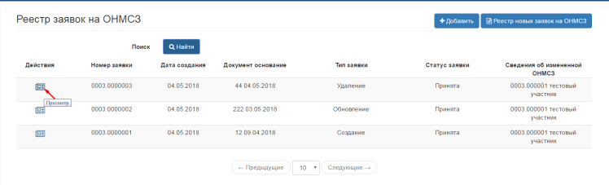
Рисунок 86 — Просмотр заявки на ОМНСЗ

На форме просмотра заявки на ОНМСЗ перечень полей зависит от типа заявки.

Добавление новой заявки
Добавление новой заявки доступно только для пользователя, действующего от имени участника ЕГИССО с типом взаимодействия «КПИ».
Чтобы добавить новую заявку:
- В Реестре заявок на ОНМСЗ нажмите на кнопку «Добавить»:
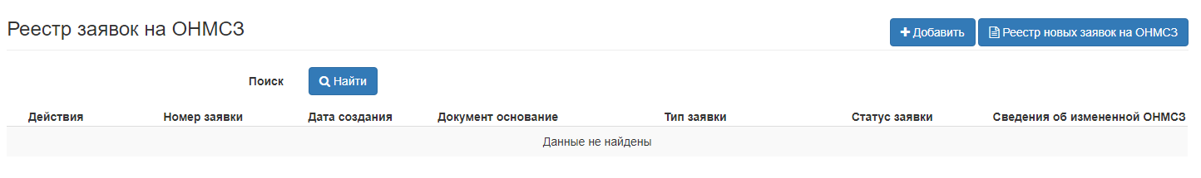
Рисунок 87 — Добавление новой заявки

- На странице «Добавление заявки на ОНМСЗ» выберите один из доступных типов заявки ОНМСЗ:
- добавление;
- изменение;
- исключение.

Рисунок 88 — Выбор типа заявки

- Заполните все поля формы для выбранного типа заявки ОНМСЗ. Подробнее см. разделы «Заявка на добавление ОНМСЗ», «Заявка на изменение ОНМСЗ», «Заявка на исключение ОНМСЗ».
- Нажмите на кнопку «Сохранить».
Появится сообщение с результатом сохранения.

Заявка на добавление ОНМСЗ
Таблица 13 — Назначение полей экранной формы
Наименование поля | Описание
Блок «Сведения об ОНМСЗ»
Наименование участника | Указывается полное наименование организации, назначающей МСЗ населению, без сокращений
Сокращенное наименование | Указывается сокращенное наименование организации, назначающей МСЗ населению
ИНН | Указывается ИНН организации
КПП | Указывается КПП организации
ОГРН | Указывается ОГРН организации
Юридический адрес | Указывается юридический адрес организации
Территории предоставления МСЗ | Блок данных, содержащий перечень выбранных оператором кодов ОКТМО. Обязательно указание хотя бы одного ОКТМО
Фактический адрес | Указывается фактический адрес организации
Адрес эл.почты для обращения граждан | Указывается адрес эл.почты организации, назначающей МСЗ населению
Адрес веб-сайта ОНМСЗ | Указывается адрес веб-сайта организации, назначающей МСЗ населению
Блок «Основание внесения изменений в РУ»
Номер документа | Указывается номер документа, на основании которого заводится заявка
Наименование документа | Указывается наименование документа, на основании которого заводится заявка
Дата документа | Указывается дата документа, на основании которого заводится заявка

Заявка на изменение ОНМСЗ
Выберите ОНМСЗ из предложенного списка и заполните только поля с изменившимися данными:
Таблица 14 — Назначение полей экранной формы
Наименование поля | Описание
Блок «Сведения об ОНМСЗ»
Код ОНМСЗ | Код организации, назначающей МСЗ населению (не редактируется)
Наименование участника | Указывается изменившееся полное наименование организации, назначающей МСЗ населению, без сокращений
Сокращенное наименование | Указывается изменившееся сокращенное наименование организации, предоставляющей МСЗ населению
ИНН | Указывается изменившийся ИНН организации
КПП | Указывается изменившийся КПП организации
ОГРН | Указывается изменившийся ОГРН организации
Юридический адрес | Указывается изменившийся юридический адрес организации
Территории предоставления МСЗ | Блок данных, содержащий обновленный перечень кодов ОКТМО
Фактический адрес | Указывается изменившийся фактический адрес организации
Адрес эл.почты для обращения граждан | Указывается изменившийся адрес эл.почты организации, назначающей МСЗ населению
Адрес веб-сайта ОНМСЗ | Указывается изменившийся адрес веб-сайта организации, назначающей МСЗ населению
Блок «Основание внесения изменений в РУ»
Номер документа | Указывается номер документа, на основании которого заводится заявка
Наименование документа | Указывается наименование документа, на основании которого заводится заявка
Дата документа | Указывается дата документа, на основании которого заводится заявка

Заявка на исключение ОНМСЗ
Таблица 15 — Назначение полей экранной формы
Наименование поля | Описание
Блок «Сведения об ОНМСЗ»
Код ОНМСЗ | Код организации, назначающей МСЗ населению (выбирается из предложенного списка)
Блок «Основание внесения изменений в РУ»
Номер документа | Указывается номер документа, на основании которого заводится заявка
Наименование документа | Указывается наименование документа, на основании которого заводится заявка
Дата документа | Указывается дата документа, на основании которого заводится заявка

Ведение реестра новых заявок на ОНМСЗ
Ведение реестра новых заявок на ОНМСЗ доступно только для Пользователя, действующего от имени участника ЕГИССО с типом взаимодействия «КПИ».
Чтобы просмотреть реестр новых заявок на ОНМСЗ:
- В Реестре заявок на ОНМСЗ нажмите на кнопку «Реестр новых заявок на ОНМСЗ». Откроется страница «Реестр новых заявок на ОНМСЗ». Пользователю доступны действия:
- просмотреть перечень новых заявок на ОНМСЗ;
- удалить запись из реестра новых заявок на ОНМСЗ;
- выгрузить новые заявки в формате XML;
- просмотреть и изменить невыгруженные заявки на ОНМСЗ.

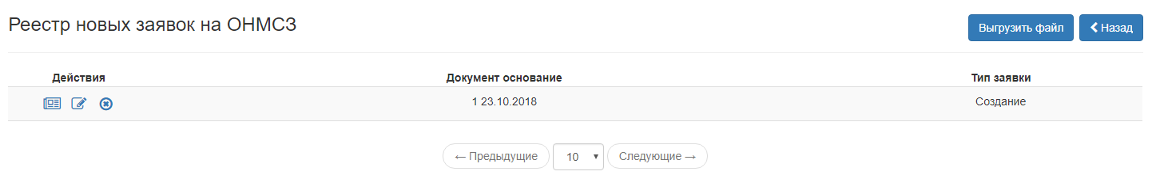
Рисунок 89 — Переход в «Реестр новых заявок на ОНМСЗ»

- Нажмите на одну из кнопок в колонке «Действия» для необходимой заявки.
Чтобы выгрузить новые заявки в формате XML, нажмите на кнопку «Выгрузить файл». Файл будет сформирован в фоновом режиме. По окончании процесса формирования файла записи удалятся из реестра новых заявок.
Чтобы скачать сформированный файл:
- Перейдите в раздел «Подготовленные файлы».
- Перейдите в подраздел «Списки файлов с заявками на ОМНСЗ». Подробнее см. раздел «Подготовленные файлы».
- Подпишите сохраненный файл с помощью заранее установленного программного обеспечения «УЭПШ». Подробнее см. на официальном сайте ПФР РФ в разделе ЕГИССО/Рабочая документация.
- Загрузите подписанные файлы в систему. Подробнее см. раздел «Загрузка подписанных данных из файла XML».

Реестр связанных МСЗ

Просмотр реестра связанных МСЗ
Чтобы просмотреть реестр связанных МСЗ:
- Перейдите в раздел «Реестр связанных МСЗ»:
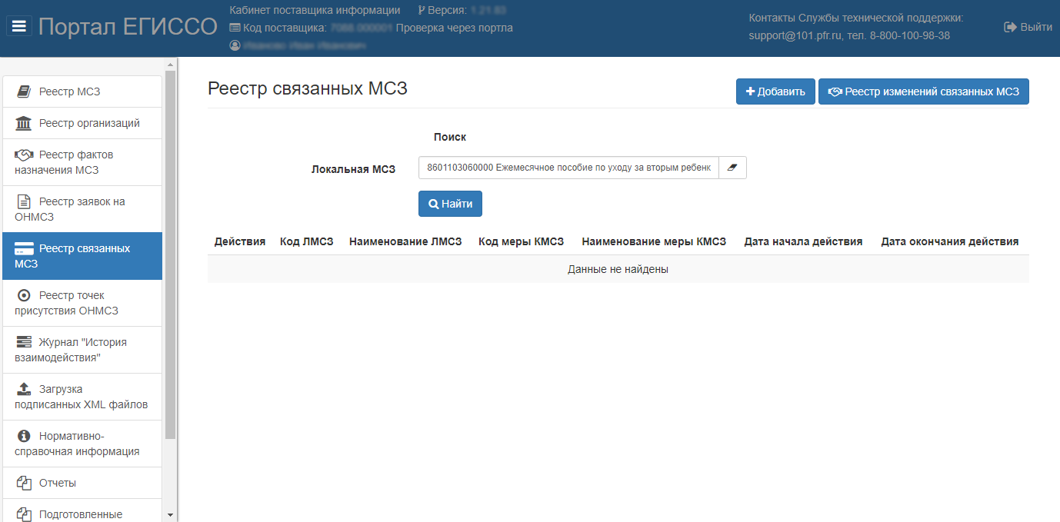
Рисунок 90 — Кабинет поставщика информации. Основное меню

- Заполните поле «Локальная МСЗ».
- Нажмите на кнопку «Найти».

Добавление новой связанной МСЗ
Добавление новой связанной МСЗ доступно только для Пользователя, действующего от имени участника ЕГИССО с типом взаимодействия «КПИ».
Чтобы добавить новую связанную МСЗ:
- В Реестре связанных МСЗ нажмите на кнопку «Добавить»:
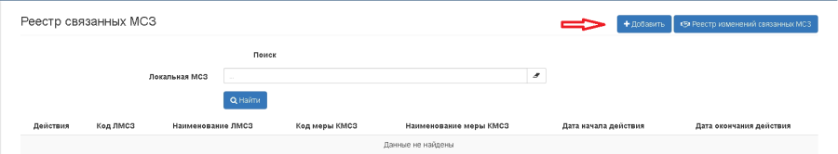
Рисунок 91 — Добавление новой связанной МСЗ

- Заполнить все поля открывшейся формы:
Таблица 16 — Поля формы "Добавление новой связанной МСЗ"
Наименование поля | Описание
Локальная МСЗ | Выбирается одно из значений выпадающего списка. Поиск осуществляется по части наименования меры
Ограничивающая МСЗ | Код меры из классификатора мер социальной защиты. С классификатором можно ознакомиться на сайте ПФР в разделе ЕГИССО
Дата начала действия ограничения | Дата, с начала которой начинает действовать ограничение. Берется из НПА, на основании которого создается связка
Дата окончания действия ограничения | Дата окончания периода действия ограничения
- Нажмите на кнопку «Сохранить»:
Рисунок 92 — Выбор показателей

Появится сообщение с результатом сохранения.
Чтобы добавленная запись попала в ЕГИССО, выполните действия из раздела «Отправка новой записи в ЕГИССО».

Редактирование связанной МСЗ
Редактирование связанной МСЗ доступно только для Пользователя, действующего от имени участника ЕГИССО с типом взаимодействия «КПИ».
Чтобы отредактировать связанную МСЗ:
- В Реестре связанных МСЗ заполните поле «Локальная МСЗ».
- Нажмите на кнопку «Найти». Откроется список мер.
- Нажмите на кнопку для необходимой меры:
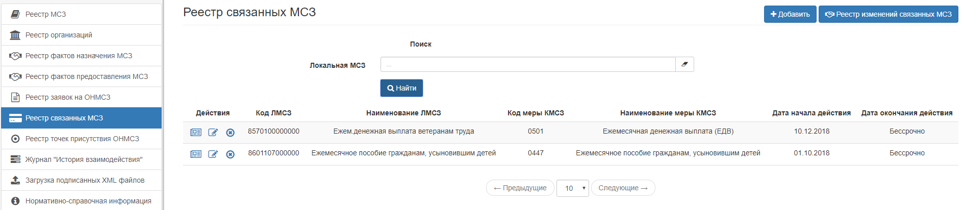
Рисунок 93 — Редактирование связанной МСЗ

- На странице «Редактирование записи реестра связанных МСЗ» измените необходимые поля:
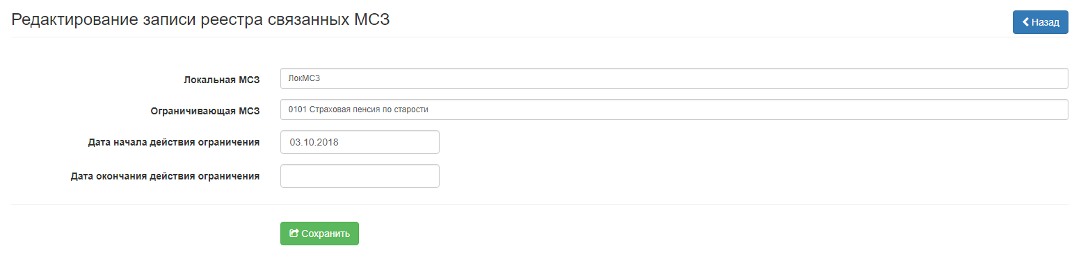
Рисунок 94 — Редактирование записи реестра связанных МСЗ

- Нажмите на кнопку «Сохранить».
- Выполните действия из раздела «Отправка новой записи в ЕГИССО».

Удаление связанной МСЗ
Удаление связанной МСЗ доступно только для Пользователя, действующего от имени участника ЕГИССО с типом взаимодействия «КПИ».
Чтобы удалить связанную МСЗ:
- В Реестре связанных МСЗ заполните поле «Локальная МСЗ».
- Нажмите на кнопку «Найти». Появится список мер.
- Нажмите на кнопку для необходимой меры:
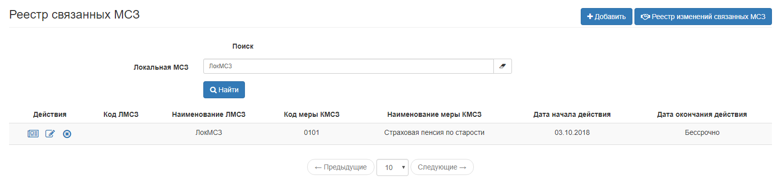
Рисунок 95 — Удаление связанной МСЗ

Запись об удаление связанной МСЗ будет добавлена в реестр изменений:
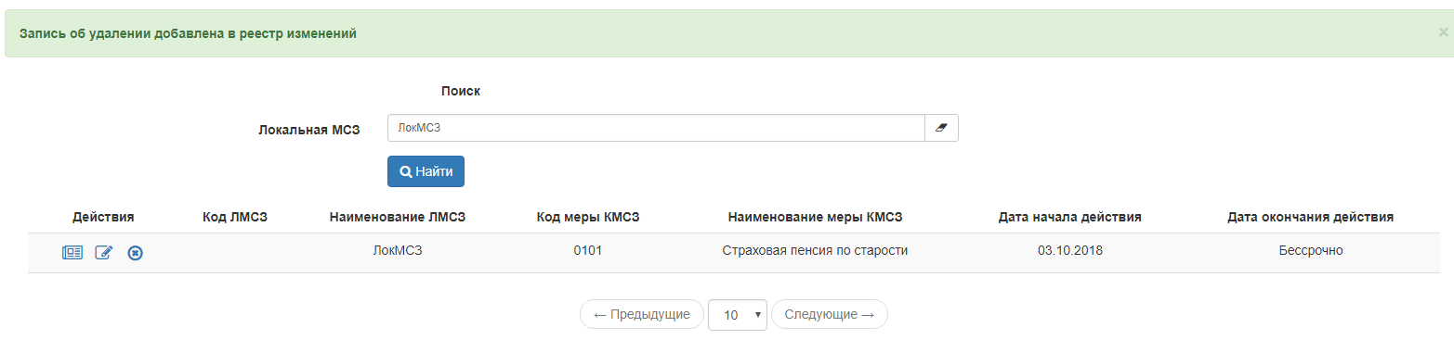
Рисунок 96 — Результат удаления записи реестра связанных МСЗ

- Выполните действия из раздела «Отправка новой записи в ЕГИССО».

Отправка новой записи в ЕГИССО
Отправка новой записи в ЕГИССО доступна только для Пользователя, действующего от имени участника ЕГИССО с типом взаимодействия «КПИ».
Все добавленные или отредактированные записи реестра связанных МСЗ можно просмотреть в реестре изменений связанных МСЗ.
Чтобы отправить новую запись в ЕГИССО:
- В Реестре связанных МСЗ нажмите на кнопку «Реестр изменения связанных МСЗ»:
Рисунок 97 — Реестр связанных МСЗ

- На странице «Изменения реестра связанных МСЗ» нажмите на кнопку «Выгрузить файл». Запустится процесс формирования XML-файла:
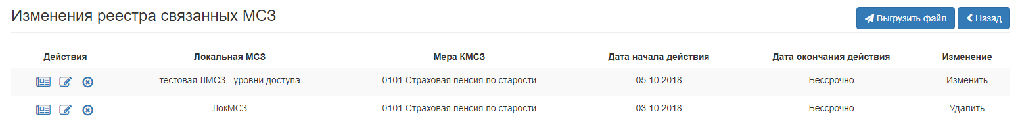
Рисунок 98 — Изменения реестра связанных МСЗ

Файл будет сформирован в фоновом режиме. По окончании процесса формирования файла записи удалятся из реестра изменений.
Чтобы скачать сформированный файл:
- Перейдите в раздел «Подготовленные файлы».
- Перейдите в подраздел «Списки пакетов с реестрами связанных МСЗ». Подробнее см. раздел «Подготовленные файлы».
- Подпишите сохраненный файл с помощью заранее установленного программного обеспечения «УЭПШ». Подробнее см. на официальном сайте ПФР РФ в разделе ЕГИССО/Рабочая документация.
- Загрузите подписанные файлы в систему. Подробнее см. раздел «Подпись файлов для загрузки в КПИ».

Реестр точек присутствия ОНМСЗ

Просмотр реестра точек присутствия ОНМСЗ
Чтобы просмотреть реестр точек присутствия ОНМСЗ, перейдите в раздел «Реестр точек присутствия ОНМСЗ»:
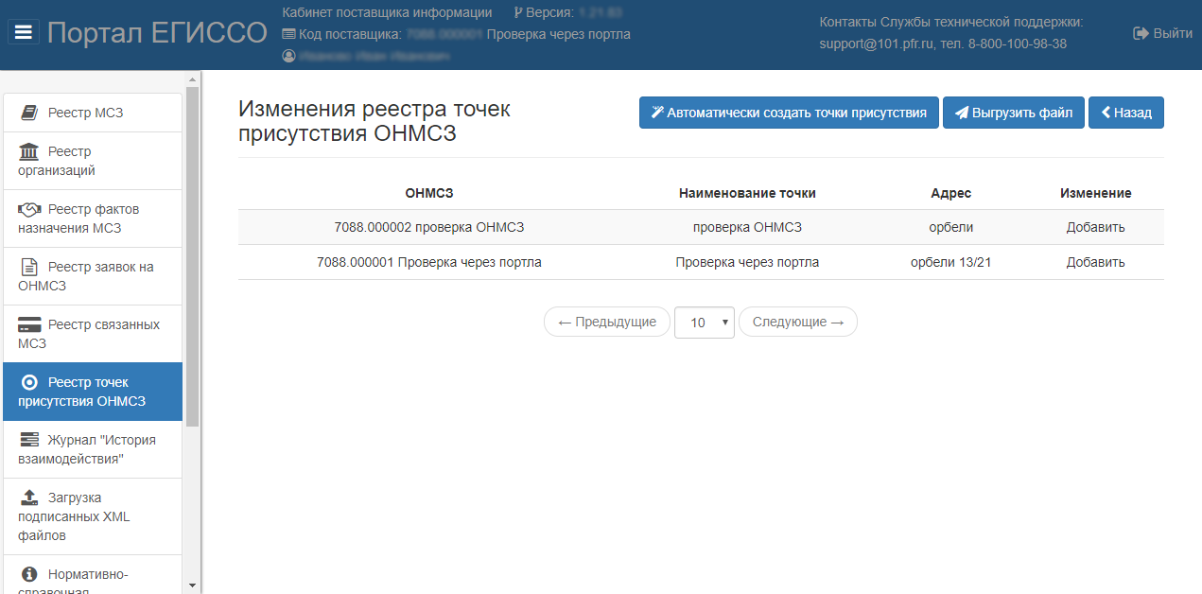
Рисунок 99 — Реестр точек присутствия ОНМСЗ

Создание точек присутствия ОНМСЗ
Чтобы создать точку присутствия, нажмите на кнопку «Автоматически создать точки присутствия». Поля на форме заполнятся автоматически.
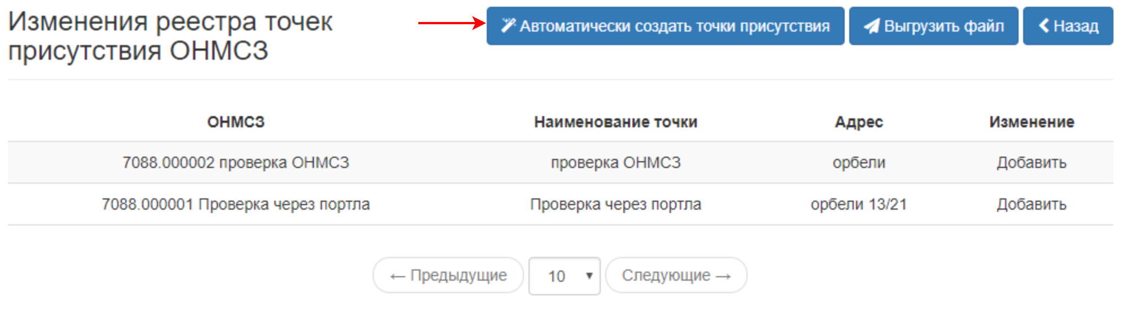
Рисунок 100 — Изменения реестра точек присутствия ОНМСЗ

После завершения процесса создания точек система отобразит информационное сообщение: «Задача по генерации точек присутствия завершена, количество созданных записей: %ХХ%. Необходимо проверить автоматически созданные данные, так как в них могут отсутствовать поля, обязательные для выгрузки в ЕГИССО.»

Отправка новой записи в ЕГИССО
Чтобы отправить новую запись в ЕГИССО, на странице «Изменения реестра точек присутствия ОНМСЗ» нажмите на кнопку «Выгрузить файл». Файл сформируется в фоновом режиме. По окончании процесса формирования файла записи удалятся из реестра изменений.
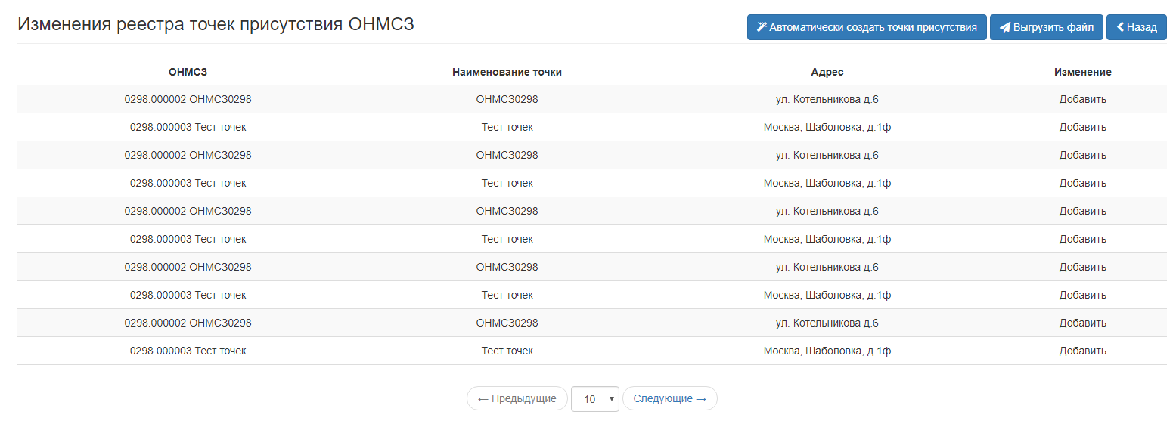
Рисунок 101 — Реестр связанных МСЗ

Журнал «История взаимодействия»
Журнал «История взаимодействия» предназначен для просмотра истории отправки данных из кабинета поставщика информации.
Чтобы открыть журнал «История взаимодействия», перейдите в раздел «Журнал «История взаимодействия»:
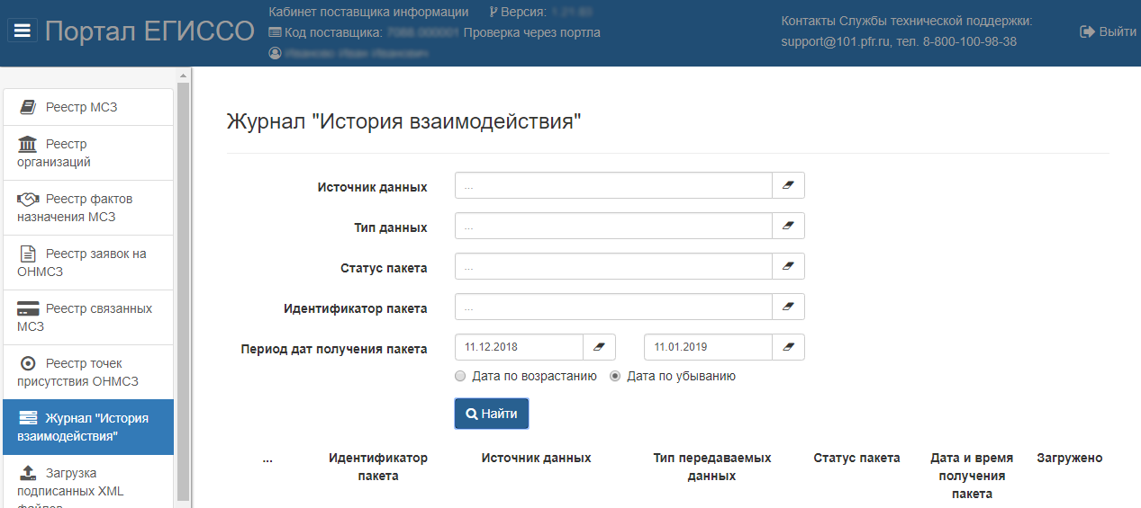
Рисунок 102 — Журнал «История взаимодействия»

Чтобы просмотреть записи журнала «История взаимодействия»:
- Заполните при необходимости поля на странице «Журнал «История взаимодействия».
- Нажмите на кнопку «Найти». Появится перечень отправленных пакетов данных:
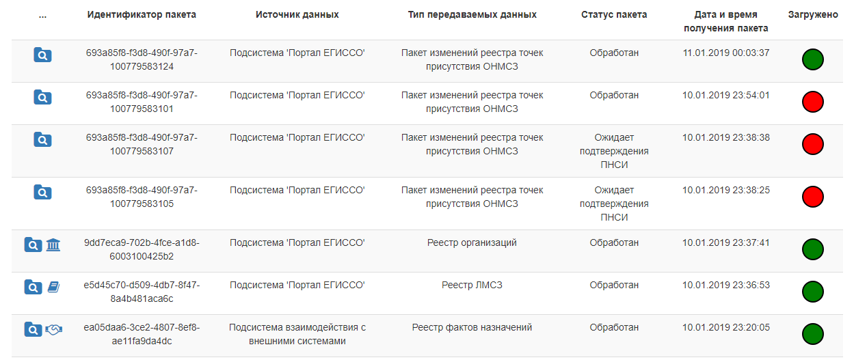
Рисунок 103 — Журнал «История взаимодействия»

Для каждой записи журнала доступны действия:
- просмотр протокола проверки;
- просмотр загруженных записей.

Загрузка подписанных XML файлов
Загрузка подписанных XML-файлов доступна только для пользователя, действующего от имени участника ЕГИССО с типом взаимодействия «КПИ».
Чтобы загрузить подписанный XML-файл:
- Перейдите в раздел «Загрузка подписанных XML файлов»:
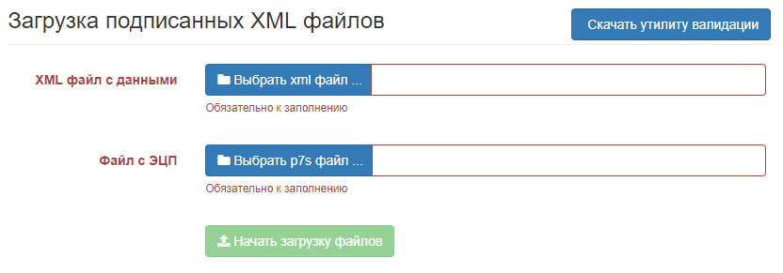
Рисунок 104 — Загрузка подписанных XML файлов

- Нажмите на кнопку «Скачать утилиту валидации». На компьютер скачается ZIP-файл с утилитой валидации.
- При необходимости с помощью утилиты валидации проверьте XML-файл на наличие ошибок в структуре и формате данных.
- Выберите файлы в полях «XML файл с данными» и «Файл с ЭЦП». Размер загружаемых файлов не должен превышать 20 Мбайт.
- Нажмите на кнопку «Начать загрузку файлов».
Чтобы посмотреть загрузку данных до статуса «Запись передана в хранилище»:
- Перейдите в раздел «Журнал «История взаимодействия».
- Проверьте отображение загруженных в реестре фактов назначения МСЗ.

Нормативно-справочная информация
Чтобы просмотреть нормативно-справочную информацию:
- Перейдите в раздел «Нормативно-справочная информация» (рисунок 105).
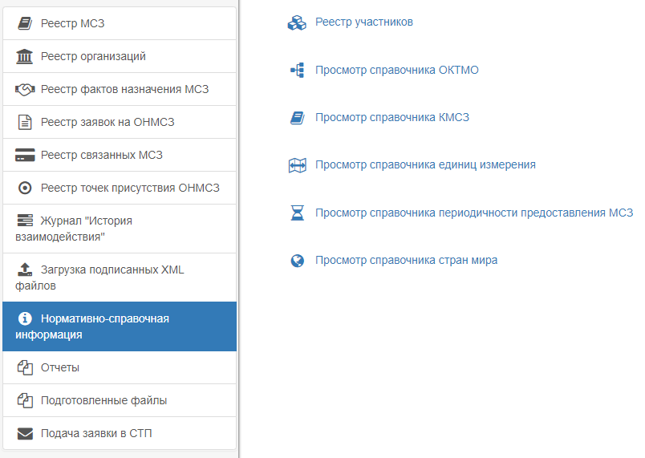
Рисунок 105 — Нормативно-справочная информация

- Откройте один из справочников:
- реестр участников;
- просмотр справочника ОКТМО;
- просмотр справочника КМСЗ;
- просмотр справочника единиц измерения;
- просмотр справочника периодичности предоставления МСЗ;
- просмотр справочника стран мира.
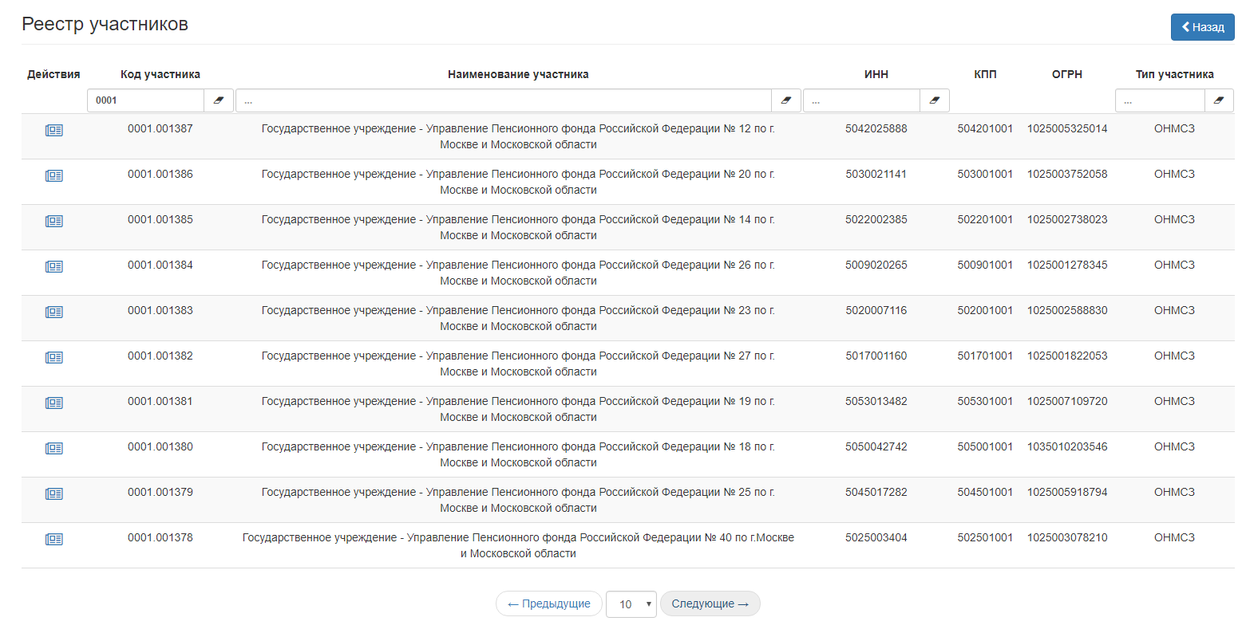
Рисунок 106 — Применение фильтра

Отчеты
В разделе «Отчеты» можно сформировать:
- Отчет «Статистика загрузки фактов назначения МСЗ». Отчет содержит информацию о количестве действующих записей реестра фактов, загруженных по действующим ЛМСЗ поставщика;
- Отчет «Справка о назначениях по связанным мерам». Отчет содержит информацию о фактах, которые назначены одному и тому же лицу по связанным мерам в пересекающиеся периоды.

Отчет «Статистика загрузки фактов назначения МСЗ»
Чтобы сформировать отчет:
- Перейдите в раздел «Отчеты» (рисунок 107).
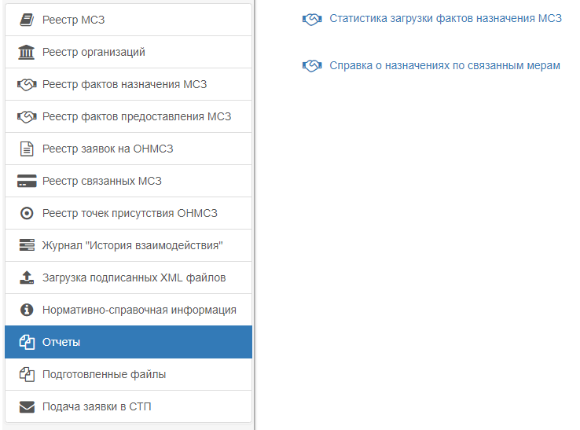
Рисунок 107 — Портал ЕГИССО

- Перейдите по ссылке «Статистика загрузки фактов назначения МСЗ». Откроется отчет «Статистика загрузки фактов назначения МСЗ».
- Заполните поля «Дата начала» и «Дата окончания».
- Нажмите на кнопку «Выгрузить»:
Рисунок 108 — Заполнение параметров

В результате скачается CSV-файл с колонками:
- «Код ЛМСЗ»;
- «Наименование ЛМСЗ»;
- «Код локальной категории получателя»;
- «Наименование локальной категории получателя»;
- «Количество успешно загруженных фактов назначения»;
- «Количество загруженных получателей».

Отчет «Справка о назначениях по связанным мерам»
Чтобы сформировать отчет:
- Перейдите в раздел «Отчеты» (рисунок 109).
Рисунок 109 — Портал ЕГИССО

- Перейдите по ссылке «Справка о назначениях по связанным мерам». Откроется отчет «Справка о назначениях по связанным мерам».
- Заполните поля:
- ОНМСЗ. Содержит перечень кодов и полных наименований ОНМСЗ, принадлежащих данному поставщику. Поле обязательно для заполнения;
- Дата. Поле обязательно для заполнения;
- Локальная МСЗ. Содержит список из всех действующих ЛМСЗ поставщика, обслуживающего данный ОНМСЗ. Поле не обязательно для заполнения;
- СНИЛС. СНИЛС получателя МСЗ(П). Поле необязательно для заполнения.
- Нажмите на кнопку «Сформировать справку»:
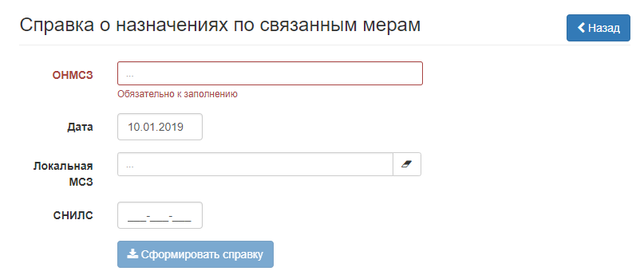
Рисунок 110 — Справка о назначениях по связанным мерам

В результате на странице отобразится сообщение об успешном запуске процесса формирования отчета.
Для получения справки перейдите в раздел «Подготовленные файлы» и выполните действия описанные в подразделе «Получение справки о назначениях по связанным мерам»

Подготовленные файлы
Чтобы просмотреть подготовленные файлы:
- Перейдите в раздел «Подготовленные файлы»:
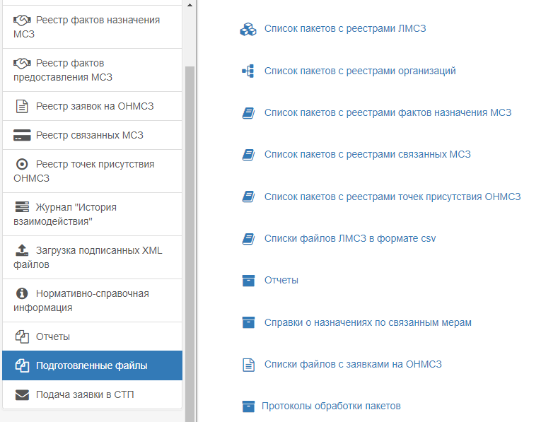
Рисунок 111 — Портал ЕГИССО

- Перейдите в подраздел:
- «Список пакетов с реестрами ЛМСЗ». Доступен только для Пользователя, действующего от имени участника ЕГИССО с типом взаимодействия «КПИ»;
- «Список пакетов с реестрами организаций». Доступен только для Пользователя, действующего от имени участника ЕГИССО с типом взаимодействия «КПИ»;
- «Список пакетов с реестрами фактов назначения МСЗ». Доступен только для Пользователя, действующего от имени участника ЕГИССО с типом взаимодействия «КПИ»;
- «Список пакетов с реестрами связанных МСЗ». Доступен только для Пользователя, действующего от имени участника ЕГИССО с типом взаимодействия «КПИ»;
- «Список пакетов с реестрами точек присутствия ОНМСЗ»;
- «Списки файлов ЛМСЗ в формате csv»;
- «Справка о назначениях по связанным мерам»;
- «Отчеты»;
- «Списки файлов с заявками на ОНМСЗ». Доступен только для Пользователя, действующего от имени участника ЕГИССО с типом взаимодействия «КПИ»).
Рассмотрим пример работы с подготовленными файлами на примере подраздела «Список пакетов с реестрами организаций»:
Рисунок 112 — Список пакетов с реестрами ЛМСЗ

В выбранном подразделе содержатся файлы, сформированные пользователем.
Чтобы скачать файл, нажмите на ссылку с именем файла.
Чтобы удалить файл, нажмите на кнопку .
Если в настоящий момент задача, запущенная пользователем, еще не завершена, то появится сообщение «В системе имеется незавершенная задача по подготовке файла. После ее окончания файл станет доступен для скачивания».

Подача заявки в СТП
Чтобы подать заявку в СТП:
- Перейдите в раздел «Подача заявки в СТП». Откроется страница:
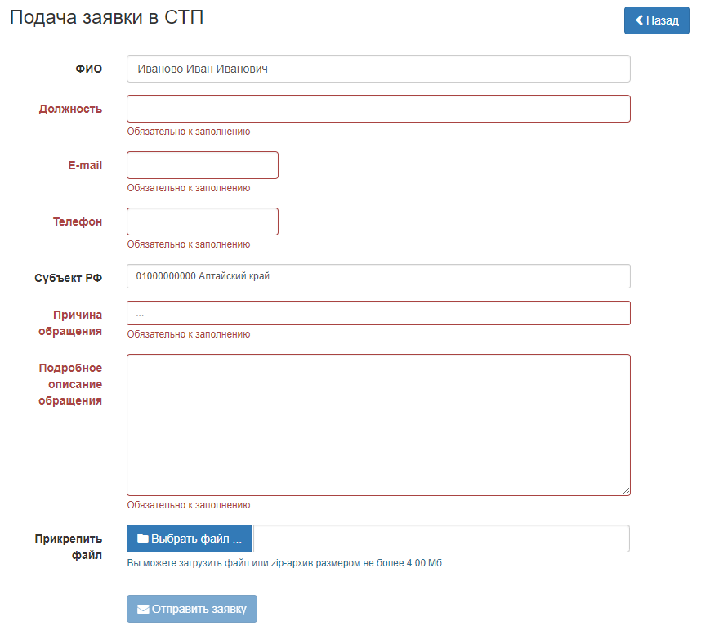
Рисунок 113 — Подача заявки в СТП

- Заполните поля:
- «ФИО». Заполняется автоматически ФИО авторизованного пользователя;
- «Должность». Должность пользователя;
- «E-mail». Адрес электронной почты, на который придет подтверждение о регистрации заявки;
- «Телефон». Телефон пользователя;
- «Субъект РФ». Введите фрагмент названия субъекта РФ и выберите значение;
- «Причина обращения». Возможные значения:
- 88.3.1. Консультации по функционалу;
- 88.3.2. Консультации по организационно-правовым вопросам;
- 88.3.3. Консультирование по применению ППО УЭПШ (установка и подписание ЭП);
- 88.5. Ошибки в данных;
- 88.6. Ошибки при работе в системе;
- 88.8. Предложения по развитию системы;
- 88.9. ЕГИССО. Рассмотрение заявок на регистрацию перечня доступных МСЗ(П);
- «Подробное описание обращения». Рекомендуется указать
- шаги для воспроизведения ошибки;
- точное время возникновения ошибки;
- дополнительная информация;
- «Прикрепить файлы». При необходимости загрузите файл размером до 4 Мбайт. Если файлов несколько, объедините их в ZIP-архив.
- Нажмите на кнопку «Отправить заявку». Появится сообщение «Заявка успешно отправлена, информация о ходе рассмотрения заявки будет поступать на почту, указанную в обращении».

Подпись файлов для загрузки в КПИ
Чтобы подписать файл для загрузки в КПИ, в контекстном меню XML-файла выберите последовательно пункты «Crypto+DE», «Подписать»:
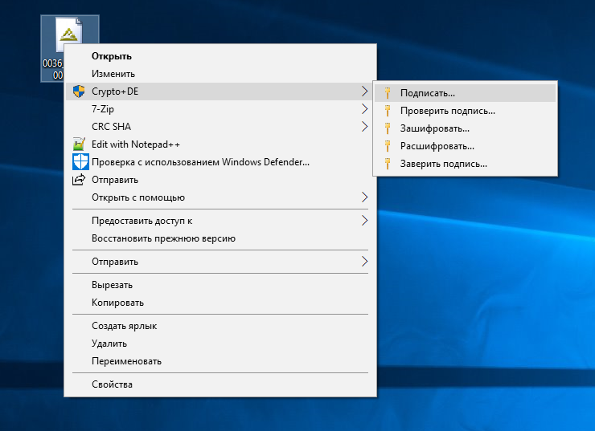
Рисунок 114 — Подпись файлов для загрузки в КПИ

При успешной подписи в папке появится одноименный файл с расширением *.p7s.

